# Flink安装部署与快速入门

## 学习目标

* 了解Flink诞生背景
* 了解Flink的应用场景
* 掌握Flink环境的搭建
* 掌握Flink的入门案例
* 了解Flink的基本原理

## 课程说明

### 课程安排

整个Flink框架课程分为如下九个章节:

第一部分-Flink-安装部署与快速入门.docx

第二部分-Flink-批处理API.docx

第三部分-Flink-流处理API.docx

第四部分-Flink-高级API.docx

第五部分-Flink-Table与SQL.docx

第六部分-Flink-Action综合案例.docx

第七部分-Flink高级特性和新特性.docx

第八部分-Flink多语言开发.docx

第九部分-Flink性能调优.docx

注意：Flink框架基础课主要讲解Flink的基本原理和基础使用，更多的高级的用法，如和其他框架的整合，项目中的使用技巧、FlinkCEP等知识点会在后续的大项目中进行更多的加强学习！

### 框架版本

<https://flink.apache.org/blog/>

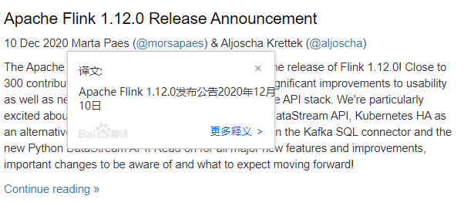

<https://developer.aliyun.com/article/780123?spm=a2c6h.12873581.0.0.1e3e46ccbYFFrC>

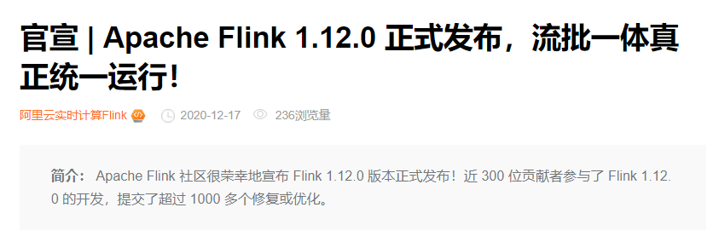

本课程基于2020年12月10最新发布的Flink1.12.0版本进行讲解

Flink1.12.0可以称得上是一个里程碑版本，由近 300 位开发者参与贡献者，提交了超过 1000 多个修复或优化。这些修改极大地提高了 Flink 的可用性，并且简化（且统一）了 Flink 的整个 API 栈。

* Flink1.12.0其中一些比较重要的修改包括：
* 在 DataStream API 上添加了高效的批执行模式的支持。这是批处理和流处理实现真正统一的运行时的一个重要里程碑。
* 实现了基于Kubernetes的高可用性（HA）方案，作为生产环境中，ZooKeeper方案之外的另外一种选择。
* 扩展了 Kafka SQL connector，使其可以在 upsert 模式下工作，并且支持在 SQL DDL 中处理 connector 的 metadata。现在，时态表 Join 可以完全用 SQL 来表示，不再依赖于 Table API 了。
* PyFlink 中添加了对于 DataStream API 的支持，将 PyFlink 扩展到了更复杂的场景，比如需要对状态或者定时器 timer 进行细粒度控制的场景。除此之外，现在原生支持将 PyFlink 作业部署到 Kubernetes上。

### 编程语言

Flink官方提供了Java、Scala、Python语言接口用以开发Flink应用程序，但是Flink的源码是使用Java语言进行开发的，且Flink被阿里收购后，未来的主要编程语言都一直会是Java（因为阿里是Java重度使用者！），且GitHub上关于Flink的项目，大多数是使用Java语言编写的。所以课程中以Java语言为主进行Flink的学习讲解，但会扩展讲解使用其他语言进行Flink开发

<https://ci.apache.org/projects/flink/flink-docs-release-1.12/>

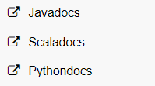

<https://github.com/search?q=Flink>

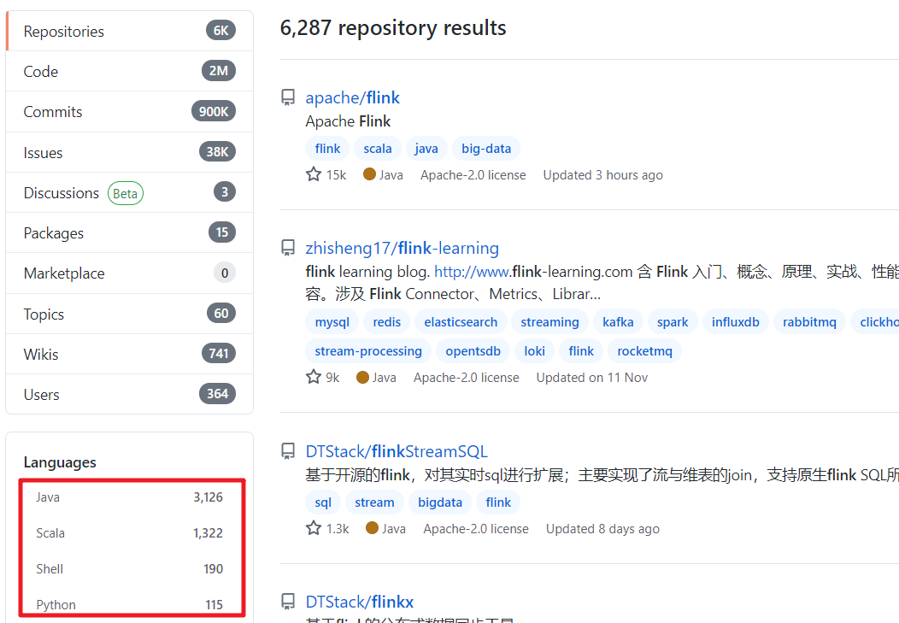

## 乘风破浪的Flink-Flink概述

### 实时即未来



如今的我们正生活在新一次的信息革命浪潮中，5G、物联网、智慧城市、工业4.0、新基建……等新名词层出不穷，唯一不变的就是变化！对于我们所学习的大数据来说更是这样：数据产生的越来越快、数据量越来越大，数据的来源越来越千变万化，数据中隐藏的价值规律更是越来越被重视！数字化时代的未来正在被我们创造！

历史的发展从来不会一帆风顺，随着大数据时代的发展，海量数据和多种业务的实时处理需求激增，比如：实时监控报警系统、实时风控系统、实时推荐系统等，传统的批处理方式和早期的流式处理框架因其自身的局限性，难以在延迟性、吞吐量、容错能力，以及使用便捷性等方面满足业务日益苛刻的要求。在这种形势下，Flink 以其独特的天然流式计算特性和更为先进的架构设计，极大地改善了以前的流式处理框架所存在的问题。

* **扩展阅读:为什么说流处理即未来？**

<https://news.qudong.com/article/562521.shtml>

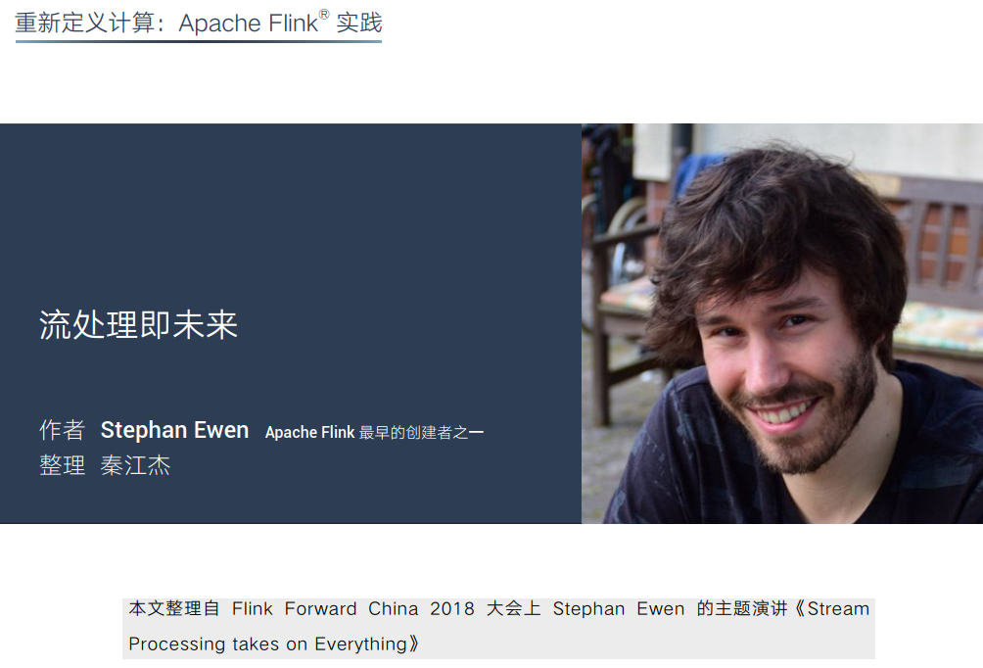

### 一切从Apache开始

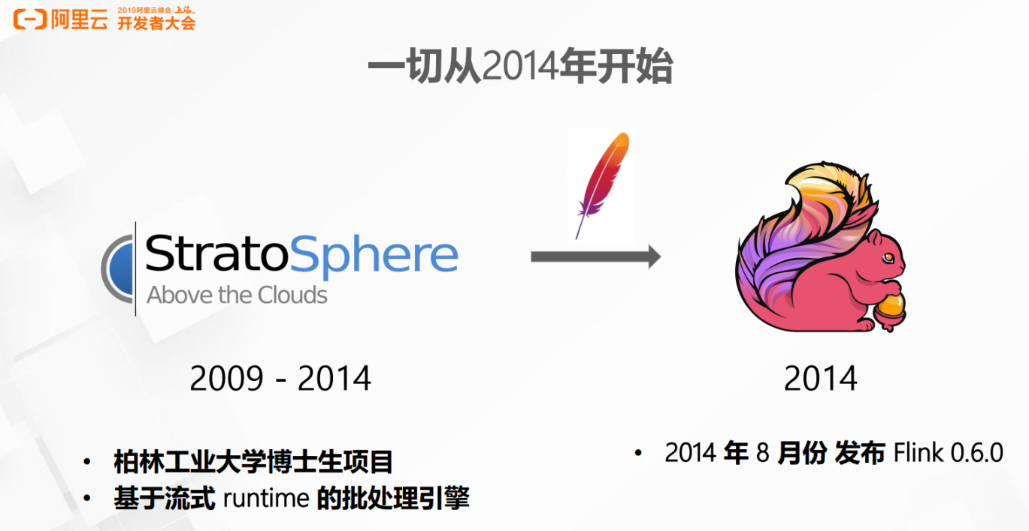

Flink 诞生于欧洲的一个大数据研究项目 StratoSphere。该项目是柏林工业大学的一个研究性项目。早期， Flink 是做 Batch 计算的，但是在 2014 年， StratoSphere 里面的核心成员孵化出 Flink，同年将 Flink 捐赠 Apache，并在后来成为 Apache 的顶级大数据项目，同时 Flink 计算的主流方向被定位为 Streaming， 即用流式计算来做所有大数据的计算，这就是 Flink 技术诞生的背景。

2014 年 Flink 作为主攻流计算的大数据引擎开始在开源大数据行业内崭露头角。区别于 Storm、Spark Streaming 以及其他流式计算引擎的是：它不仅是一个**高吞吐、低延迟**的计算引擎，同时还提供很多高级的功能。比如它提供了有状态的计算，支持状态管理，支持强一致性的数据语义以及支持 基于Event Time的WaterMark对延迟或乱序的数据进行处理等

### 富二代Flink



<https://blog.csdn.net/dQCFKyQDXYm3F8rB0/article/details/86117374>

随着人工智能时代的降临，数据量的爆发，在典型的大数据的业务场景下数据业务最通用的做

法是：选用批处理的技术处理全量数据，采用流式计算处理实时增量数据。在绝大多数的业务场景之下，用户的业务逻辑在批处理和流处理之中往往是相同的。但是，用户用于批处理和流处理的两套计算引擎是不同的。因此，用户通常需要写两套代码。毫无疑问，这带来了一些额外的负担和成本。阿里巴巴的商品数据处理就经常需要面对增量和全量两套不同的业务流程问题，所以阿里就在想，我们能不能有一套统一的大数据引擎技术，用户只需要根据自己的业务逻辑开发一套代码。这样在各种不同的场景下，不管是全量数据还是增量数据，亦或者实时处理，一套方案即可全部支持，这就是阿里选择 Flink 的背景和初衷。

2015 年阿里巴巴开始使用 Flink 并持续贡献社区(阿里内部还基于Flink做了一套Blink)，2019年1月8日，阿里巴巴以 9000 万欧元(7亿元人民币)收购了创业公司 Data Artisans。从此Flink开始了新一轮的乘风破浪！



### Flink官方介绍

* 官网地址:

<https://flink.apache.org/>

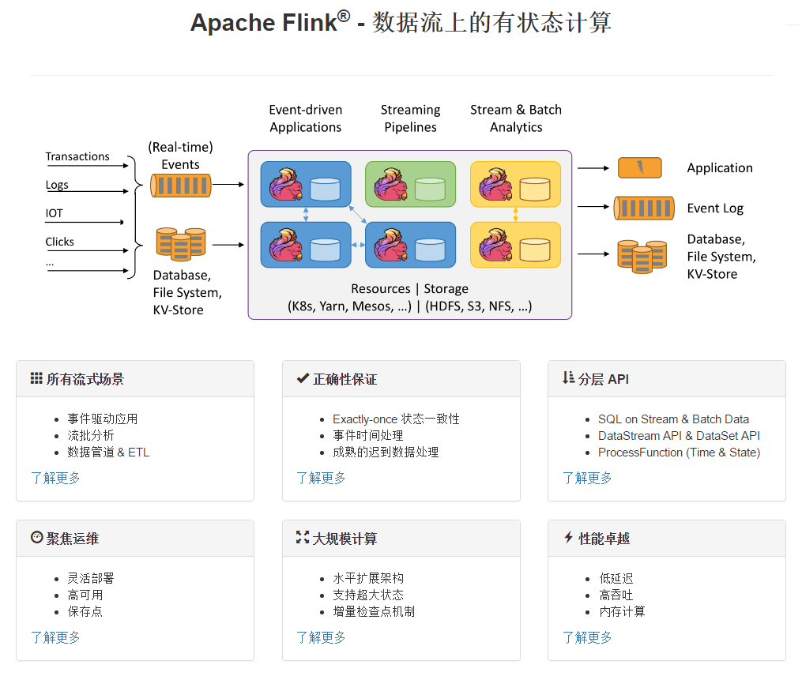

### Flink组件栈

一个计算框架要有长远的发展，必须打造一个完整的 Stack。只有上层有了具体的应用，并能很好的发挥计算框架本身的优势，那么这个计算框架才能吸引更多的资源，才会更快的进步。所以 Flink 也在努力构建自己的 Stack。

Flink分层的组件栈如下图所示：每一层所包含的组件都提供了特定的抽象，用来服务于上层组件。

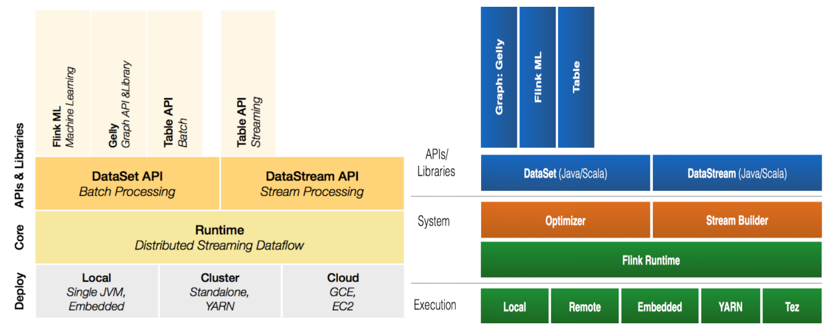

各层详细介绍：

* 物理部署层：Flink 支持本地运行、能在独立集群或者在被 YARN 管理的集群上运行， 也能部署在云上，该层主要涉及Flink的部署模式，目前Flink支持多种部**署模式：本地、集群(Standalone、YARN)、云(GCE/EC2)、Kubenetes**。Flink能够通过该层能够支持不同平台的部署，用户可以根据需要选择使用对应的部署模式。
* Runtime核心层：Runtime层提供了支持Flink计算的全部**核心实现**，为上层API层提供基础服务，该层主要负责对上层不同接口提供基础服务，也是Flink分布式计算框架的核心实现层，支持分布式Stream作业的执行、JobGraph到ExecutionGraph的映射转换、任务调度等。将DataSteam和DataSet转成统一的可执行的Task Operator，达到在流式引擎下同时处理批量计算和流式计算的目的。
* API&Libraries层：Flink 首先支持了 Scala 和 Java 的 API，Python 也正在测试中。DataStream、DataSet、Table、SQL API，作为分布式数据处理框架，Flink同时提供了支撑计算和批计算的接口，两者都提供给用户丰富的数据处理高级API，例如Map、FlatMap操作等，也提供比较低级的Process Function API，用户可以直接操作状态和时间等底层数据。
* 扩展库：Flink 还包括用于复杂事件处理的CEP，机器学习库FlinkML，图处理库Gelly等。Table 是一种接口化的 SQL 支持，也就是 API 支持(DSL)，而不是文本化的SQL 解析和执行。

### Flink基石

Flink之所以能这么流行，离不开它最重要的四个基石：**Checkpoint、State、Time、Window**。

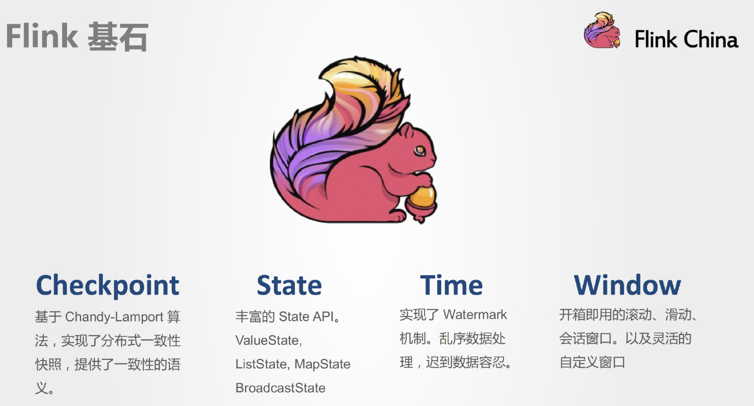

* Checkpoint

这是Flink最重要的一个特性。

Flink基于**Chandy-Lamport算法**实现了一个分布式的一致性的快照，从而提供了一致性的语义。备注：该算法简单来说就是用来在缺乏类似全局时钟或者全局时钟不可靠的分布式系统中来确定一种全局状态。

Chandy-Lamport算法实际上在1985年的时候已经被提出来，但并没有被很广泛的应用，而Flink则把这个算法发扬光大了。

Spark最近在实现Continue streaming，Continue streaming的目的是为了降低处理的延时，其也需要提供这种一致性的语义，最终也采用了Chandy-Lamport这个算法，说明Chandy-Lamport算法在业界得到了一定的肯定。

<https://zhuanlan.zhihu.com/p/53482103>

* State

提供了一致性的语义之后，Flink为了让用户在编程时能够更轻松、更容易地去**管理状态**，还提供了一套非常简单明了的State API，包括里面的有ValueState、ListState、MapState，近期添加了BroadcastState，使用State API能够自动享受到这种一致性的语义。

* Time

除此之外，Flink还实现了**Watermark的机制**，能够支持基于事件的时间的处理，能够容忍迟到/乱序的数据。

* Window

另外流计算中一般在对流数据进行操作之前都会**先进行开窗**，即基于一个什么样的窗口上做这个计算。Flink提供了开箱即用的各种窗口，比如滑动窗口、滚动窗口、会话窗口以及非常灵活的自定义的窗口。

### Flink用武之地

<http://www.liaojiayi.com/flink-IoT/>

<https://flink.apache.org/zh/usecases.html>

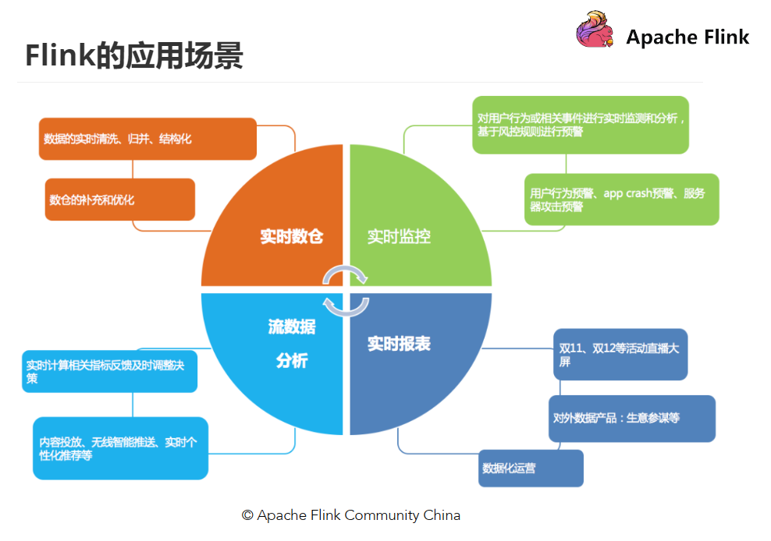

从很多公司的应用案例发现，其实Flink主要用在如下三大场景：

#### Event-driven Applications【事件驱动】

事件驱动型应用是一类具有状态的应用，它从一个或多个事件流提取数据，并根据到来的事件触发计算、状态更新或其他外部动作。

事件驱动型应用是在计算存储分离的传统应用基础上进化而来。

在传统架构中，应用需要读写远程事务型数据库。

相反，事件驱动型应用是基于状态化流处理来完成。在该设计中，数据和计算不会分离，应用只需访问本地(内存或磁盘)即可获取数据。

系统容错性的实现依赖于定期向远程持久化存储写入 checkpoint。下图描述了传统应用和事件驱动型应用架构的区别。

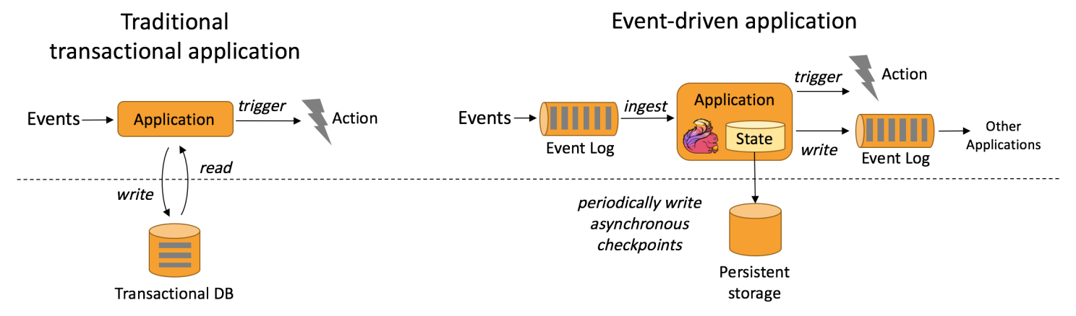

从某种程度上来说，所有的实时的数据处理或者是流式数据处理都应该是属于Data Driven，流计算本质上是Data Driven 计算。应用较多的如风控系统，当风控系统需要处理各种各样复杂的规则时，Data Driven 就会把处理的规则和逻辑写入到Datastream 的API 或者是ProcessFunction 的API 中，然后将逻辑抽象到整个Flink 引擎，当外面的数据流或者是事件进入就会触发相应的规则，这就是Data Driven 的原理。在触发某些规则后，Data Driven 会进行处理或者是进行预警，这些预警会发到下游产生业务通知，这是Data Driven 的应用场景，Data Driven 在应用上更多应用于复杂事件的处理。

典型实例：

- 欺诈检测(Fraud detection)

- 异常检测(Anomaly detection)

- 基于规则的告警(Rule-based alerting)

- 业务流程监控(Business process monitoring)

- Web应用程序(社交网络)

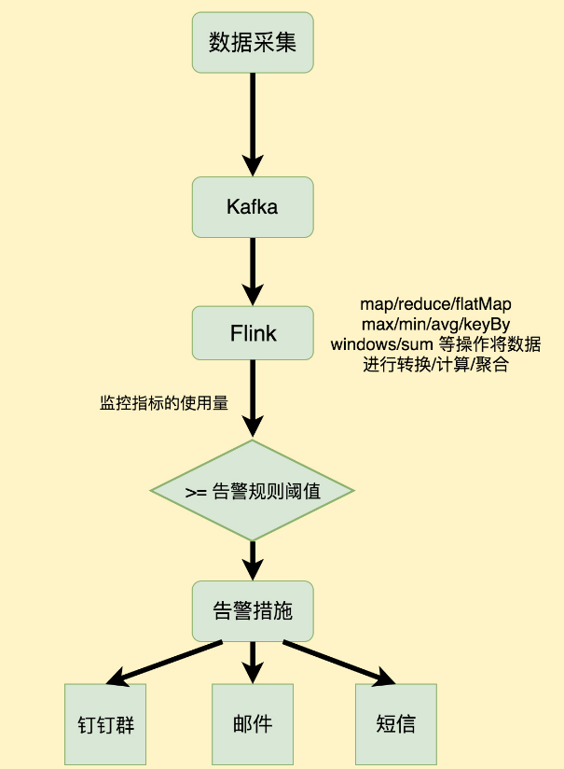

#### Data Analytics Applications【数据分析】

数据分析任务需要从原始数据中提取有价值的信息和指标。

如下图所示，Apache Flink 同时支持流式及批量分析应用。

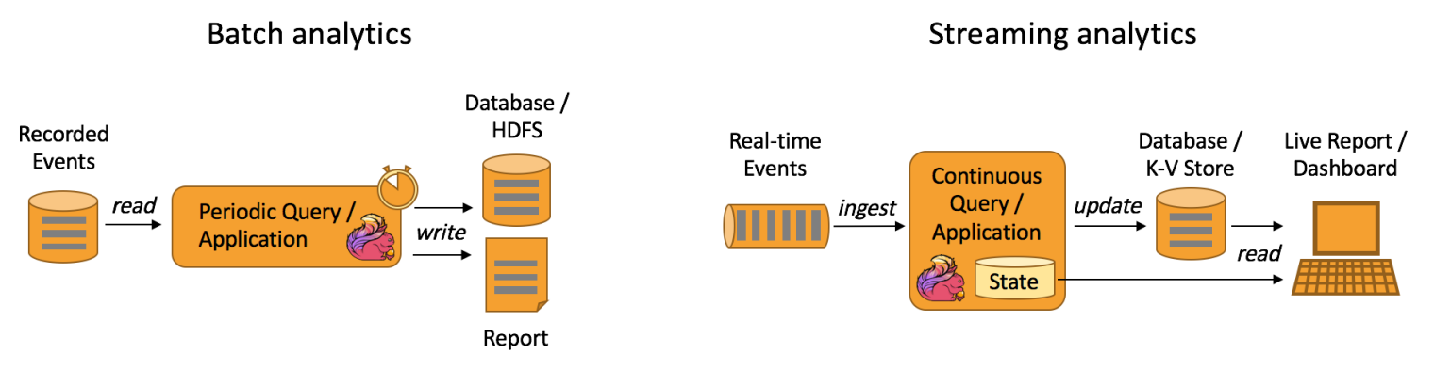

Data Analytics Applications包含Batch analytics(批处理分析)和Streaming analytics(流处理分析)

Batch analytics可以理解为周期性查询：Batch Analytics 就是传统意义上使用类似于Map Reduce、Hive、Spark Batch 等，对作业进行分析、处理、生成离线报表。比如Flink应用凌晨从Recorded Events中读取昨天的数据，然后做周期查询运算，最后将数据写入Database或者HDFS，或者直接将数据生成报表供公司上层领导决策使用。

Streaming analytics可以理解为连续性查询：比如实时展示双十一天猫销售GMV(Gross Merchandise Volume成交总额)，用户下单数据需要实时写入消息队列，Flink 应用源源不断读取数据做实时计算，然后不断的将数据更新至Database或者K-VStore，最后做大屏实时展示。

典型实例

- 电信网络质量监控

- 移动应用中的产品更新及实验评估分析

- 消费者技术中的实时数据即席分析

- 大规模图分析

#### Data Pipeline Applications【数据管道】

什么是数据管道？

提取-转换-加载(ETL)是一种在存储系统之间进行数据转换和迁移的常用方法。

ETL 作业通常会周期性地触发，将数据从事务型数据库拷贝到分析型数据库或数据仓库。

数据管道和 ETL 作业的用途相似，都可以转换、丰富数据，并将其从某个存储系统移动到另一个。

但数据管道是以持续流模式运行，而非周期性触发。

因此数据管道支持从一个不断生成数据的源头读取记录，并将它们以低延迟移动到终点。

例如：数据管道可以用来监控文件系统目录中的新文件，并将其数据写入事件日志；另一个应用可能会将事件流物化到数据库或增量构建和优化查询索引。

和周期性 ETL 作业相比，持续数据管道可以明显降低将数据移动到目的端的延迟。

此外，由于它能够持续消费和发送数据，因此用途更广，支持用例更多。

下图描述了周期性ETL作业和持续数据管道的差异。

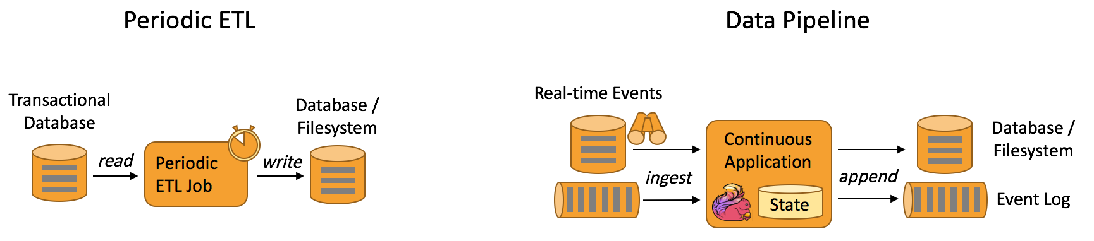

Periodic ETL：比如每天凌晨周期性的启动一个Flink ETL Job，读取传统数据库中的数据，然后做ETL，最后写入数据库和文件系统。

Data Pipeline：比如启动一个Flink 实时应用，数据源(比如数据库、Kafka)中的数据不断的通过Flink Data Pipeline流入或者追加到数据仓库(数据库或者文件系统)，或者Kafka消息队列。

Data Pipeline 的核心场景类似于数据搬运并在搬运的过程中进行部分数据清洗或者处理，而整个业务架构图的左边是Periodic ETL，它提供了流式ETL 或者实时ETL，能够订阅消息队列的消息并进行处理，清洗完成后实时写入到下游的Database或File system 中。

典型实例

- 电子商务中的持续 ETL(实时数仓)

当下游要构建实时数仓时，上游则可能需要实时的Stream ETL。这个过程会进行实时清洗或扩展数据，清洗完成后写入到下游的实时数仓的整个链路中，可保证数据查询的时效性，形成实时数据采集、实时数据处理以及下游的实时Query。

- 电子商务中的实时查询索引构建(搜索引擎推荐)

搜索引擎这块以淘宝为例，当卖家上线新商品时，后台会实时产生消息流，该消息流经过Flink 系统时会进行数据的处理、扩展。然后将处理及扩展后的数据生成实时索引，写入到搜索引擎中。这样当淘宝卖家上线新商品时，能在秒级或者分钟级实现搜索引擎的搜索。

### 扩展阅读：Flink发展现状

#### Flink在全球

Flink近年来逐步被人们所熟知,不仅是因为Flink提供同时支持高吞吐/低延迟和Exactly-Once语义的实时计算能力,同时Flink还提供了基于流式计算引擎处理批量数据的计算能力,真正意义上实现批流统一 备注：语义就是数据的含义。

同时随着阿里对Blink的开源,极大地增强了Flink对批计算领域的支持.众多优秀的特性,使得Flink成为开源大数据处理框架中的一颗新星,随着国内社区的不断推动,越来越多的公司开始选择使用Flink作为实时数据处理技术,在不久的将来,Flink也将会成为企业内部主流的数据处理框架,最终成为下一代大数据处理的标准.

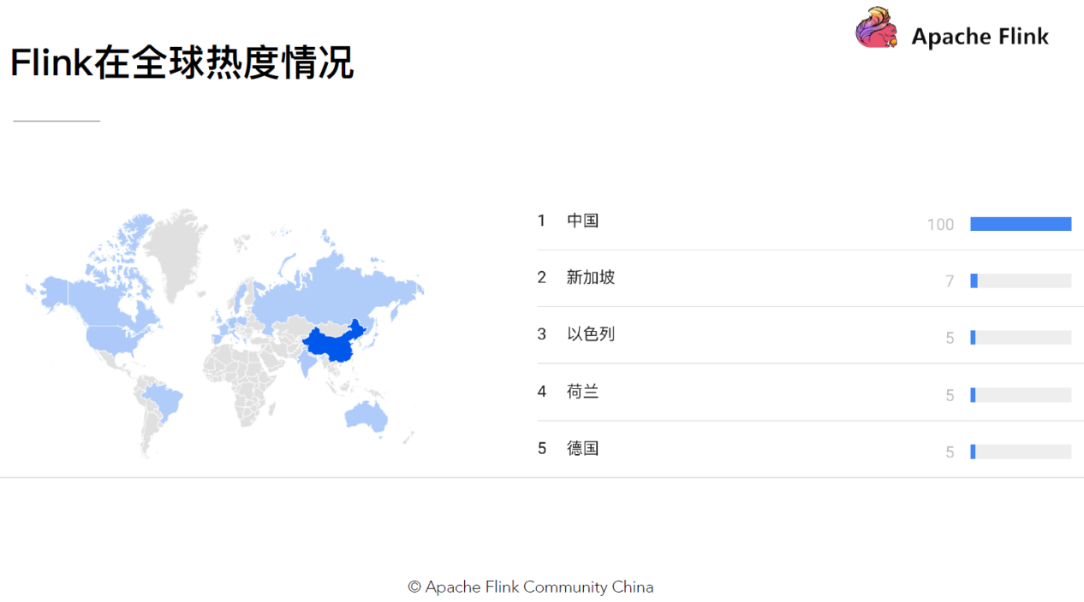

#### Flink在中国

Flink在很多公司的生产环境中得到了使用, 例如: ebay, 腾讯, 阿里, 亚马逊, 华为等



#### Flink在阿里

阿里自15年起开始调研开源流计算引擎，最终决定基于Flink打造新一代计算引擎，阿里贡献了数百个commiter，并对Flink进行高度定制，并取名为Blink，

阿里是Flink SQL的最大贡献者，一半以上的功能都是阿里的工程师开发的，基于Apache Flink在阿里巴巴搭建的平台于2016年正式上线，并从阿里巴巴的搜索和推荐这两大场景开始实现。

2019年Flink的母公司被阿里7亿元全资收购，阿里一直致力于Flink在国内的推广使用，目前阿里巴巴所有的业务，包括阿里巴巴所有子公司都采用了基于Flink搭建的实时计算平台。

同时Flink计算平台运行在开源的Hadoop集群之上，采用Hadoop的YARN做为**资源管理调度**，以 HDFS作为**数据存储**。因此，Flink可以和开源大数据软件Hadoop无缝对接。

目前，这套基于Flink搭建的实时计算平台不仅服务于阿里巴巴集团内部，而且通过阿里云的云产品API向整个开发者生态提供基于Flink的云产品支持。

主要包含四个模块：实时监控、实时报表、流数据分析和实时仓库。

* + 实时**监控**：

- 用户行为预警、app crash 预警、服务器攻击预警

- 对用户行为或者相关事件进行实时监测和分析，基于风控规则进行预警、复杂事件处理

* + 实时**报表**：

- 双11、双12等活动直播大屏

- 对外数据产品：生意参谋等

- 数据化运营

* + **流数据分析**：

- 实时计算相关指标反馈及时调整决策

- 内容投放、无线智能推送、实时个性化推荐等

* + **实时仓库**/ETL：

- 数据实时清洗、归并、结构化

- 数仓的补充和优化

* **Flink在阿里巴巴的大规模应用表现如何？**

- 规模：一个系统是否成熟，规模是重要指标，Flink最初上线阿里巴巴只有数百台服务器，目前规模已达上万台，此等规模在全球范围内也是屈指可数；

- 状态数据：基于Flink，内部积累起来的状态数据已经是PB级别规模；

- Events：如今每天在Flink的计算平台上，处理的数据已经超过十万亿条;

- TPS：在峰值期间可以承担每秒超过17亿次的访问，最典型的应用场景是阿里巴巴双11大屏；



#### Flink在腾讯

<https://blog.csdn.net/qianshangding0708/article/details/91469978>

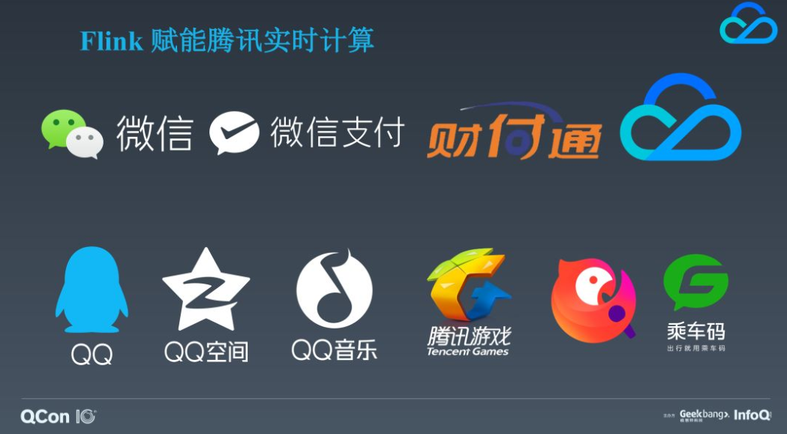

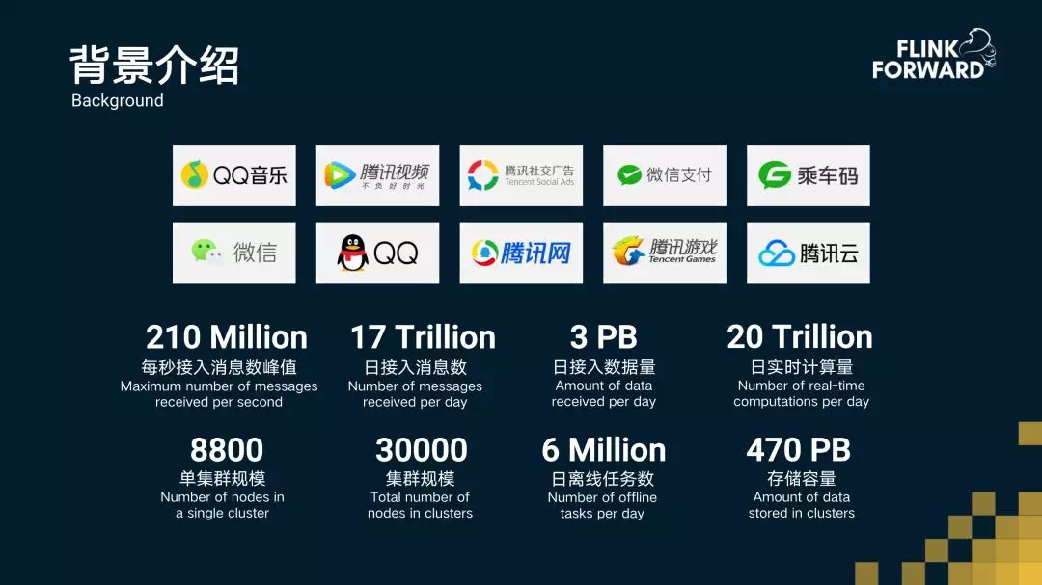

#### Flink在美团

<http://ju.outofmemory.cn/entry/367345>

<https://tech.meituan.com/2018/10/18/meishi-data-flink.html>

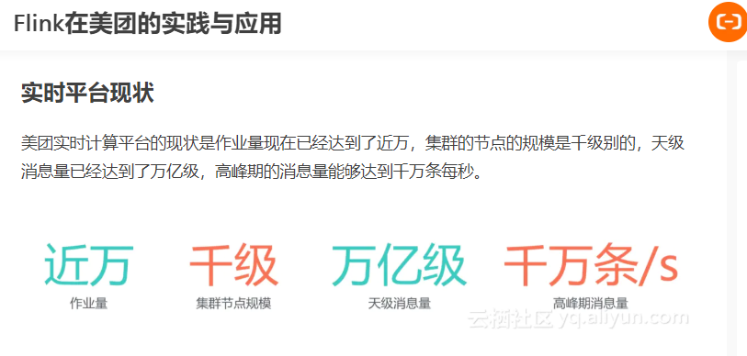

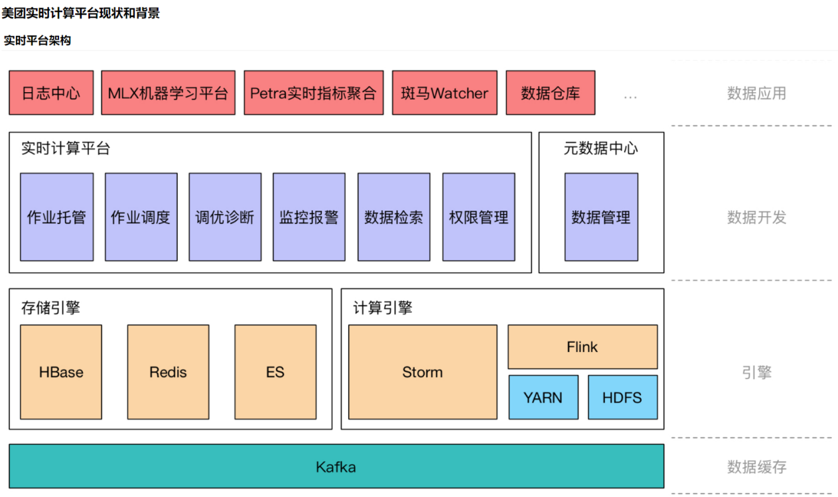

### 扩展阅读：为什么选择Flink？

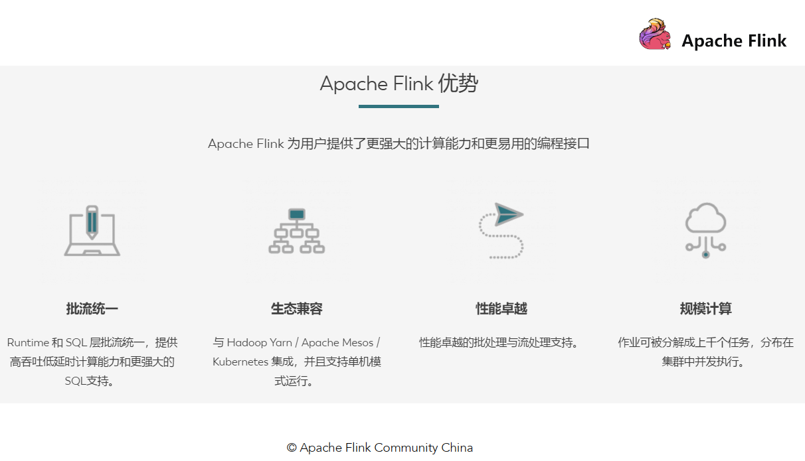

* 主要原因

1. Flink 具备统一的框架处理有界和无界两种数据流的能力
2. 部署灵活，Flink 底层支持多种资源调度器，包括Yarn、Kubernetes 等。Flink 自身带的Standalone 的调度器，在部署上也十分灵活。
3. 极高的可伸缩性，可伸缩性对于分布式系统十分重要，阿里巴巴双11大屏采用Flink 处理海量数据，使用过程中测得Flink 峰值可达17 亿条/秒。
4. 极致的流式处理性能。Flink 相对于Storm 最大的特点是将状态语义完全抽象到框架中，支持本地状态读取，避免了大量网络IO，可以极大提升状态存取的性能。

* 其他更多的原因:

1. 同时支持高吞吐、低延迟、高性能

Flink 是目前开源社区中唯一一套集高吞吐、低延迟、高性能三者于一身的分布式流式数据处理框架。

Spark 只能兼顾高吞吐和高性能特性，**无法做到低延迟**保障,因为Spark是用批处理来做流处理

Storm 只能支持**低延时和高性能**特性，无法满足高吞吐的要求

下图显示了 Apache Flink 与 Apache Storm 在完成流数据清洗的分布式任务的性能对比。

[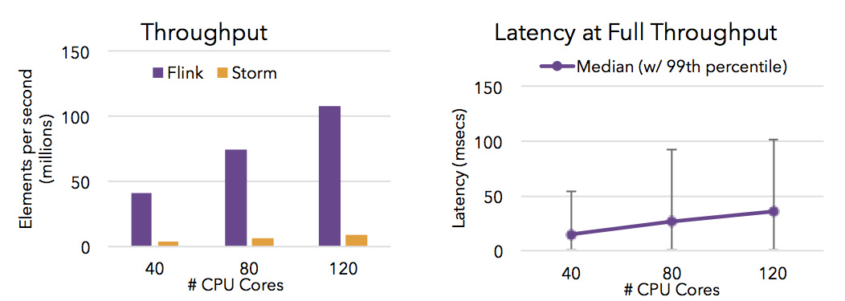](https://zhisheng-blog.oss-cn-hangzhou.aliyuncs.com/images/accSu8.jpg)

1. 支持事件时间(Event Time)概念

在流式计算领域中，窗口计算的地位举足轻重，但目前大多数框架窗口计算采用的都是系统时间(Process Time)，也就是事件传输到计算框架处理时，系统主机的当前时间。

Flink 能够支持基于事件时间(Event Time)语义进行窗口计算

这种基于事件驱动的机制使得事件即使乱序到达甚至延迟到达，流系统也能够计算出精确的结果，保持了事件原本产生时的时序性，尽可能避免网络传输或硬件系统的影响。

[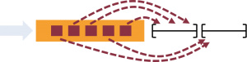](https://zhisheng-blog.oss-cn-hangzhou.aliyuncs.com/images/yHLlFC.jpg)

1. 支持有状态计算

Flink1.4开始支持有状态计算

所谓状态就是在流式计算过程中将算子的中间结果保存在内存或者文件系统中，等下一个事件进入算子后可以从之前的状态中获取中间结果，计算当前的结果，从而无须每次都基于全部的原始数据来统计结果，极大的提升了系统性能，状态化意味着应用可以维护随着时间推移已经产生的数据聚合

[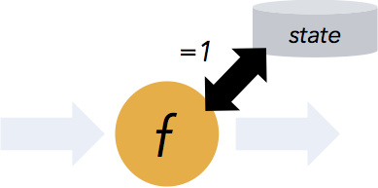](https://zhisheng-blog.oss-cn-hangzhou.aliyuncs.com/images/ZXLylZ.jpg)

1. 支持高度灵活的窗口(Window)操作

Flink 将窗口划分为基于 Time 、Count 、Session、以及Data-Driven等类型的窗口操作，窗口可以用灵活的触发条件定制化来达到对复杂的流传输模式的支持，用户可以定义不同的窗口触发机制来满足不同的需求

1. 基于轻量级分布式快照(Snapshot/Checkpoints)的容错机制

Flink 能够分布运行在上千个节点上，通过基于分布式快照技术的Checkpoints，将执行过程中的状态信息进行持久化存储，一旦任务出现异常停止，Flink 能够从 Checkpoints 中进行任务的自动恢复，以确保数据处理过程中的一致性

Flink 的容错能力是轻量级的，允许系统保持高并发，同时在相同时间内提供强一致性保证。

[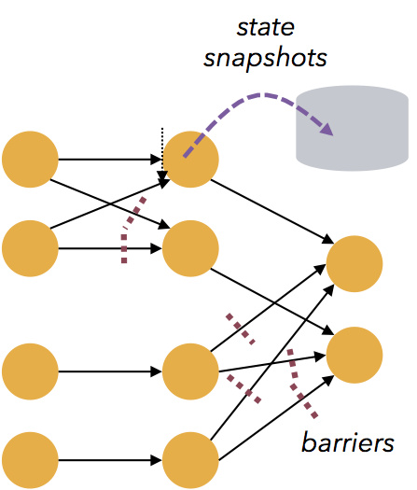](https://zhisheng-blog.oss-cn-hangzhou.aliyuncs.com/images/jFzUXU.jpg)

1. 基于 JVM 实现的独立的内存管理

Flink 实现了自身管理内存的机制，通过使用散列，索引，缓存和排序有效地进行内存管理，通过序列化/反序列化机制将所有的数据对象转换成二进制在内存中存储，降低数据存储大小的同时，更加有效的利用空间。使其独立于 Java 的默认垃圾收集器，尽可能减少 JVM GC 对系统的影响。

1. SavePoints 保存点

对于 7 * 24 小时运行的流式应用，数据源源不断的流入，在一段时间内应用的终止有可能导致数据的丢失或者计算结果的不准确。

比如集群版本的升级，停机运维操作等。

值得一提的是，Flink 通过SavePoints 技术将任务执行的快照保存在存储介质上，当任务重启的时候，可以从事先保存的 SavePoints 恢复原有的计算状态，使得任务继续按照停机之前的状态运行。

Flink 保存点提供了一个状态化的版本机制，使得能以无丢失状态和最短停机时间的方式更新应用或者回退历史数据。

[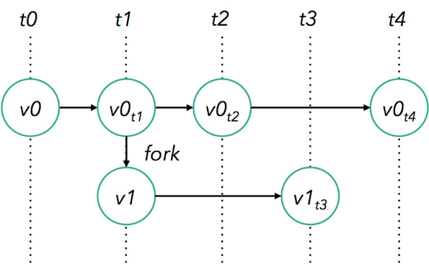](https://zhisheng-blog.oss-cn-hangzhou.aliyuncs.com/images/rfmGTc.jpg)

1. 灵活的部署方式，支持大规模集群

Flink 被设计成能用上千个点在大规模集群上运行

除了支持独立集群部署外，Flink 还支持 YARN 和Mesos 方式部署。

1. Flink 的程序内在是并行和分布式的

数据流可以被分区成 stream partitions，

operators 被划分为operator subtasks;

这些 subtasks 在不同的机器或容器中分不同的线程独立运行；

operator subtasks 的数量就是operator的并行计算数，不同的 operator 阶段可能有不同的并行数；

如下图所示，source operator 的并行数为 2，但最后的 sink operator 为1；

[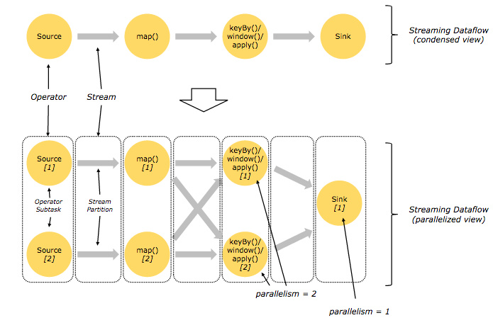](https://zhisheng-blog.oss-cn-hangzhou.aliyuncs.com/images/ggMHCK.jpg)

1. 丰富的库

Flink 拥有丰富的库来进行机器学习，图形处理，关系数据处理等。

### 扩展阅读：大数据框架发展史

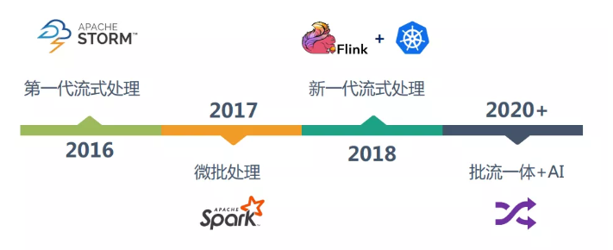

这几年大数据的飞速发展，出现了很多热门的开源社区，其中著名的有 **Hadoop、Storm**，以及后来的 **Spark**，他们都有着各自专注的应用场景。Spark 掀开了内存计算的先河，也以内存为赌注，赢得了内存计算的飞速发展。Spark 的火热或多或少的掩盖了其他分布式计算的系统身影。就像 **Flink**，也就在这个时候默默的发展着。

在国外一些社区，有很多人将大数据的计算引擎分成了 4 代，当然，也有很多人不会认同。我们先姑且这么认为和讨论。

* 第1代——Hadoop MapReduce

首先第一代的计算引擎，无疑就是 Hadoop 承载的 MapReduce。它将计算分为两个阶段，分别为 Map 和 Reduce。对于上层应用来说，就不得不想方设法去拆分算法，甚至于不得不在上层应用实现多个 Job 的串联，以完成一个完整的算法，例如迭代计算。

* + 批处理
  + Mapper、Reducer
* 第2代——DAG框架（Tez） + MapReduce

由于这样的弊端，催生了支持 DAG 框架的产生。因此，支持 DAG 的框架被划分为第二代计算引擎。如 Tez 以及更上层的 Oozie。这里我们不去细究各种 DAG 实现之间的区别，不过对于当时的 Tez 和 Oozie 来说，大多还是批处理的任务。

* + 批处理
  + 1个Tez = MR(1) + MR(2) + ... + MR(n)
  + 相比MR效率有所提升

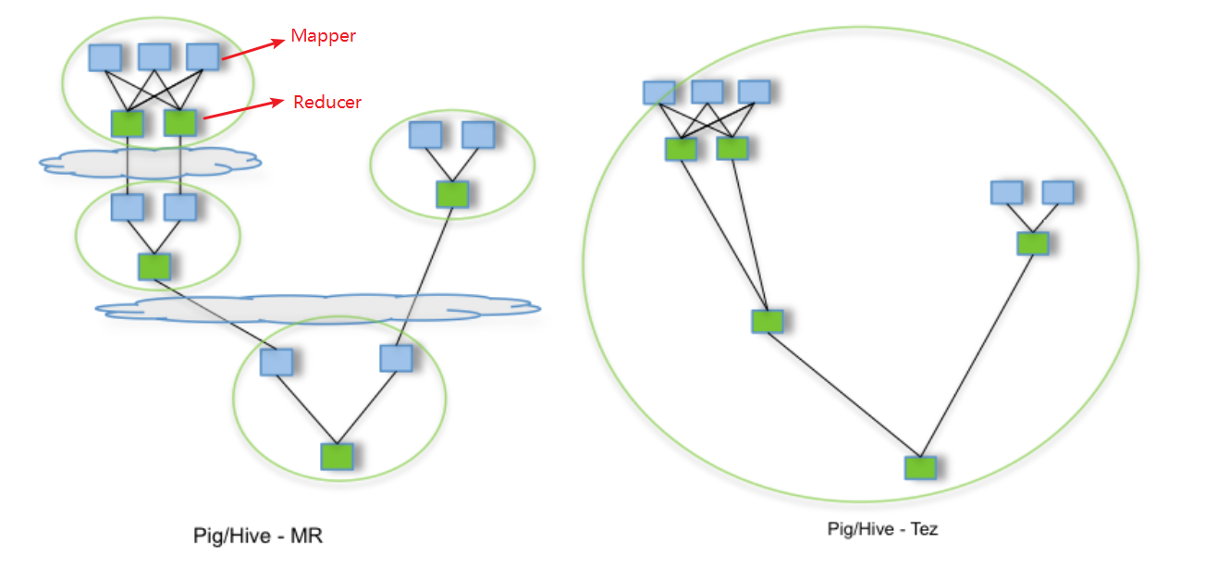

* 第3代——Spark

接下来就是以 Spark 为代表的第三代的计算引擎。第三代计算引擎的特点主要是 Job 内部的 DAG 支持（不跨越 Job），以及强调的实时计算。在这里，很多人也会认为第三代计算引擎也能够很好的运行批处理的 Job。

* + 批处理、流处理、SQL高层API支持
  + 自带DAG
  + 内存迭代计算、性能较之前大幅提升
* 第4代——Flink

随着第三代计算引擎的出现，促进了上层应用快速发展，例如各种迭代计算的性能以及对流计算和 SQL 等的支持。Flink 的诞生就被归在了第四代。这应该主要表现在 Flink 对流计算的支持，以及更一步的实时性上面。当然 Flink 也可以支持 Batch 的任务，以及 DAG 的运算。

* + 批处理、流处理、SQL高层API支持
  + 自带DAG
  + 流式计算性能更高、可靠性更高

### 扩展阅读：流处理 VS 批处理

* 数据的时效性

日常工作中，我们一般会先把数据存储在**表**，然后对表的数据进行**加工、分析**。既然先存储在表中，那就会涉及到时效性概念。

如果我们处理以年，月为单位的级别的数据处理，进行**统计分析，个性化推荐**，那么数据的的最新日期离当前有**几个甚至上月**都没有问题。但是如果我们处理的是**以天为级别**，或者**一小时**甚至**更小粒度**的数据处理，那么就要求数据的时效性更高了。比如：

* + 对网站的实时监控
  + 对异常日志的监控

这些场景需要工作人员**立即响应**，这样的场景下，传统的统一收集数据，再存到数据库中，再取出来进行分析就无法满足高时效性的需求了。

* 流式计算和批量计算

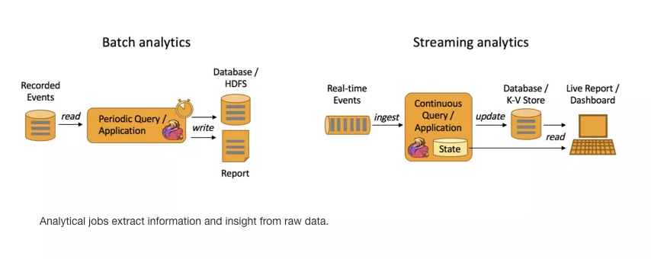

* + Batch Analytics，右边是 Streaming Analytics。批量计算: 统一收集数据->存储到DB->对数据进行批量处理，就是传统意义上使用类似于 Map Reduce、Hive、Spark Batch 等，对作业进行分析、处理、生成离线报表
  + Streaming Analytics 流式计算，顾名思义，就是对数据流进行处理，如使用流式分析引擎如 Storm，Flink 实时处理分析数据，应用较多的场景如实时大屏、实时报表。

它们的主要区别是：

* + 与批量计算那样慢慢积累数据不同，流式计算立刻计算，数据持续流动，计算完之后就丢弃。
  + 批量计算是维护一张表，对表进行实施各种计算逻辑。流式计算相反，是必须先定义好计算逻辑，提交到流式计算系统，这个计算作业逻辑在整个运行期间是不可更改的。
  + 计算结果上，批量计算对全部数据进行计算后传输结果，流式计算是每次小批量计算后，结果可以立刻实时化展现。

### 扩展阅读：流批统一

在大数据处理领域，批处理任务与流处理任务一般被认为是两种不同的任务，一个大数据框架一般会被设计为只能处理其中一种任务：

MapReduce只支持批处理任务；

Storm只支持流处理任务；

Spark Streaming采用micro-batch架构，本质上还是基于Spark批处理对流式数据进行处理

Flink通过灵活的执行引擎，能够同时支持批处理任务与流处理任务

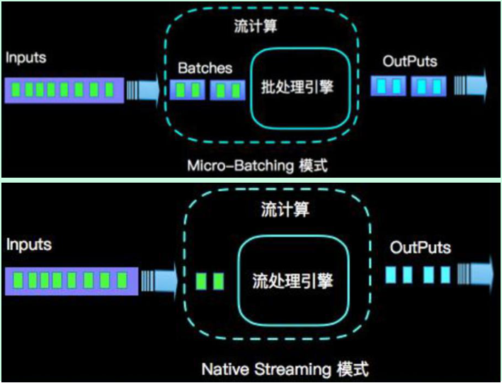

在执行引擎这一层，流处理系统与批处理系统最大不同在于节点间的数据传输方式：

1.对于一个流处理系统，其节点间数据传输的标准模型是：当一条数据被处理完成后，序列化到缓存中，然后立刻通过网络传输到下一个节点，由下一个节点继续处理

2.对于一个批处理系统，其节点间数据传输的标准模型是：当一条数据被处理完成后，序列化到缓存中，并不会立刻通过网络传输到下一个节点，当缓存写满，就持久化到本地硬盘上，当所有数据都被处理完成后，才开始将处理后的数据通过网络传输到下一个节点

这两种数据传输模式是两个极端，对应的是流处理系统对低延迟的要求和批处理系统对高吞吐量的要求

Flink的执行引擎采用了一种十分灵活的方式，同时支持了这两种数据传输模型：

Flink以固定的缓存块为单位进行网络数据传输，用户可以通过设置缓存块超时值指定缓存块的传输时机。

如果缓存块的超时值为0，则Flink的数据传输方式类似上文所提到流处理系统的标准模型，此时系统可以获得最低的处理延迟

如果缓存块的超时值为无限大/-1，则Flink的数据传输方式类似上文所提到批处理系统的标准模型，此时系统可以获得最高的吞吐量

同时缓存块的超时值也可以设置为0到无限大之间的任意值。缓存块的超时阈值越小，则Flink流处理执行引擎的数据处理延迟越低，但吞吐量也会降低，反之亦然。通过调整缓存块的超时阈值，用户可根据需求灵活地权衡系统延迟和吞吐量

默认情况下，流中的元素并不会一个一个的在网络中传输，而是缓存起来伺机一起发送(默认为32KB，通过taskmanager.memory.segment-size设置),这样可以避免导致频繁的网络传输,提高吞吐量，但如果数据源输入不够快的话会导致后续的数据处理延迟，所以可以使用env.setBufferTimeout(默认100ms)，来为缓存填入设置一个最大等待时间。等待时间到了之后，即使缓存还未填满，缓存中的数据也会自动发送。

timeoutMillis > 0 表示最长等待 timeoutMillis 时间，就会flush

timeoutMillis = 0 表示每条数据都会触发 flush，直接将数据发送到下游，相当于没有Buffer了(避免设置为0，可能导致性能下降)

timeoutMillis = -1 表示只有等到 buffer满了或 CheckPoint的时候，才会flush。相当于取消了 timeout 策略

总结:

Flink以缓存块为单位进行网络数据传输,用户可以设置缓存块超时时间和缓存块大小来控制缓冲块传输时机,从而控制Flink的延迟性和吞吐量

## Flink安装部署

Flink支持多种安装模式

- Local—本地单机模式，学习测试时使用

- Standalone—独立集群模式，Flink自带集群，开发测试环境使用

- StandaloneHA—独立集群高可用模式，Flink自带集群，开发测试环境使用

- On Yarn—计算资源统一由Hadoop YARN管理，生产环境使用

### Local本地模式

#### 原理

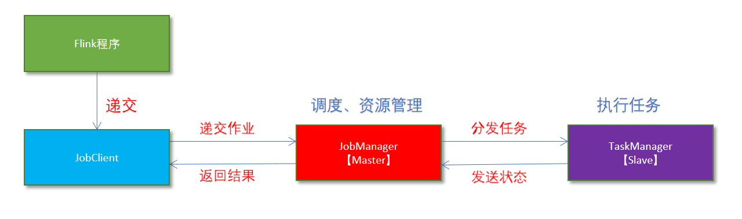

1. Flink程序由JobClient进行提交
2. JobClient将作业提交给JobManager
3. JobManager负责协调资源分配和作业执行。资源分配完成后，任务将提交给相应的TaskManager
4. TaskManager启动一个线程以开始执行。TaskManager会向JobManager报告状态更改,如开始执行，正在进行或已完成。
5. 作业执行完成后，结果将发送回客户端(JobClient)

#### 操作

1.下载安装包

<https://archive.apache.org/dist/flink/>

2.上传flink-1.12.0-bin-scala_2.12.tgz到node1的指定目录

3.解压

tar -zxvf flink-1.12.0-bin-scala_2.12.tgz

4.如果出现权限问题，需要修改权限

chown -R root:root /export/server/flink-1.12.0

5.改名或创建软链接

mv flink-1.12.0 flink

ln -s /export/server/flink-1.12.0 /export/server/flink

#### 测试

1.准备文件/root/words.txt

vim /root/words.txt

|  |
| --- |
| hello me you her  hello me you  hello me  hello |

2.启动Flink本地“集群”

* /export/server/flink/bin/start-cluster.sh

3.使用jps可以查看到下面两个进程

* - TaskManagerRunner
* - StandaloneSessionClusterEntrypoint

4.访问Flink的Web UI

* <http://node1:8081/#/overview>
* 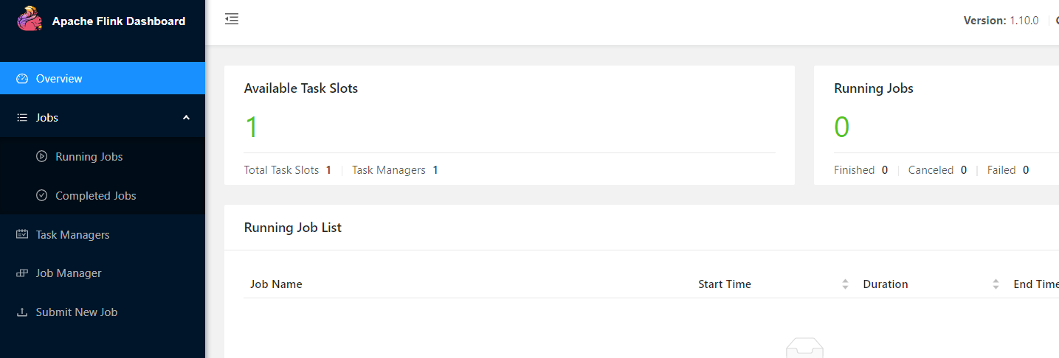
* slot在Flink里面可以认为是资源组，Flink是通过将任务分成子任务并且将这些子任务分配到slot来并行执行程序。

5.执行官方示例

|  |
| --- |
| /export/server/flink/bin/flink run /export/server/flink/examples/batch/WordCount.jar --input /root/words.txt --output /root/out |

6.停止Flink

/export/server/flink/bin/stop-cluster.sh

启动shell交互式窗口(目前所有Scala 2.12版本的安装包暂时都不支持 Scala Shell)

/export/server/flink/bin/start-scala-shell.sh local

执行如下命令

|  |
| --- |
| benv.readTextFile("/root/words.txt").flatMap(_.split(" ")).map((_,1)).groupBy(0).sum(1).print() |

退出shell

:quit

### Standalone独立集群模式

#### 原理

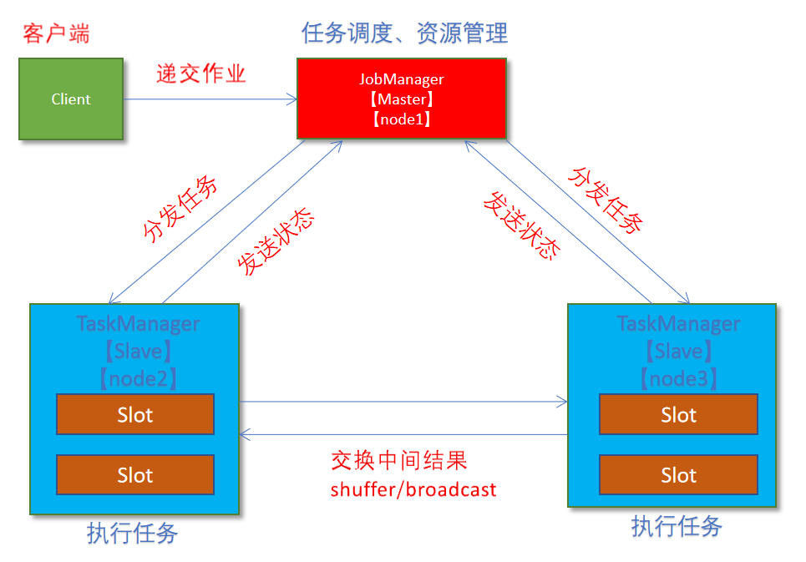

1. client客户端提交任务给JobManager
2. JobManager负责申请任务运行所需要的资源并管理任务和资源，
3. JobManager分发任务给TaskManager执行
4. TaskManager定期向JobManager汇报状态

#### 操作

1.集群规划:

- 服务器: node1(Master + Slave): JobManager + TaskManager

- 服务器: node2(Slave): TaskManager

- 服务器: node3(Slave): TaskManager

2.修改flink-conf.yaml

vim /export/server/flink/conf/flink-conf.yaml

|  |
| --- |
| jobmanager.rpc.address: node1  taskmanager.numberOfTaskSlots: 2  web.submit.enable: true  #历史服务器，**备注hdfs://hdfs服务器的IP或域名:hdfs的端口号**  jobmanager.archive.fs.dir: hdfs://node1:8020/flink/completed-jobs/  historyserver.web.address: node1  historyserver.web.port: 8082  historyserver.archive.fs.dir: hdfs://node1:8020/flink/completed-jobs/ |

2.修改masters

vim /export/server/flink/conf/masters

|  |
| --- |
| node1:8081 |

3.修改slaves

vim /export/server/flink/conf/workers

|  |
| --- |
| node1  node2  node3 |

4.添加HADOOP_CONF_DIR环境变量

vim /etc/profile

|  |
| --- |
| export HADOOP_CONF_DIR=/export/server/hadoop/etc/hadoop |

5.分发

* scp -r /export/server/flink node2:/export/server/flink
* scp -r /export/server/flink node3:/export/server/flink
* scp /etc/profile node2:/etc/profile
* scp /etc/profile node3:/etc/profile
* 或
* for i in {2..3}; do scp -r flink node$i:$PWD; done

6.source

source /etc/profile

#### 测试

1.启动集群，在node1上执行如下命令

* /export/server/flink/bin/start-cluster.sh
* 或者单独启动

/export/server/flink/bin/jobmanager.sh ((start|start-foreground) cluster)|stop|stop-all

/export/server/flink/bin/taskmanager.sh start|start-foreground|stop|stop-all

2.启动历史服务器

/export/server/flink/bin/historyserver.sh start

3.访问Flink UI界面或使用jps查看

<http://node1:8081/#/overview>

<http://node1:8082/#/overview>

TaskManager界面：可以查看到当前Flink集群中有多少个TaskManager，每个TaskManager的slots、内存、CPU Core是多少

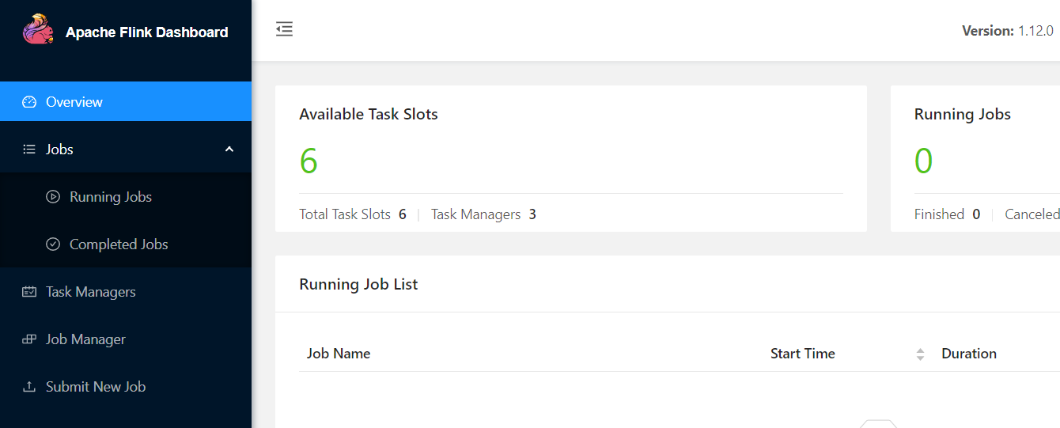

4.执行官方测试案例

|  |
| --- |
| /export/server/flink/bin/flink run /export/server/flink/examples/batch/WordCount.jar --input hdfs://node1:8020/wordcount/input/words.txt --output hdfs://node1:8020/wordcount/output/result.txt --parallelism 2 |

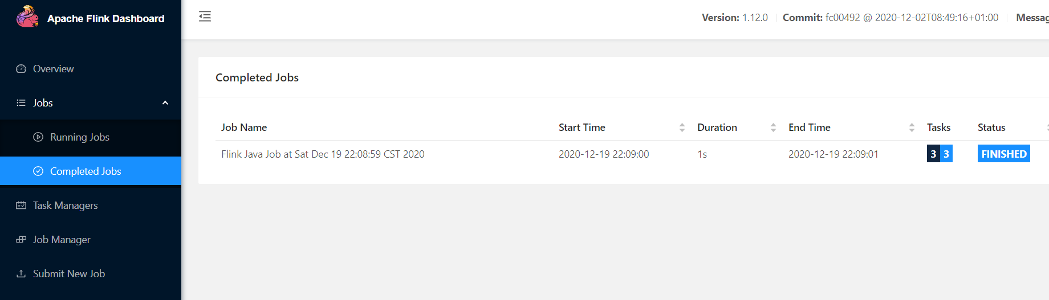

5.查看历史日志

<http://node1:50070/explorer.html#/flink/completed-jobs>

<http://node1:8082/#/overview>

6.停止Flink集群

/export/server/flink/bin/stop-cluster.sh

### Standalone-HA高可用集群模式

#### 原理

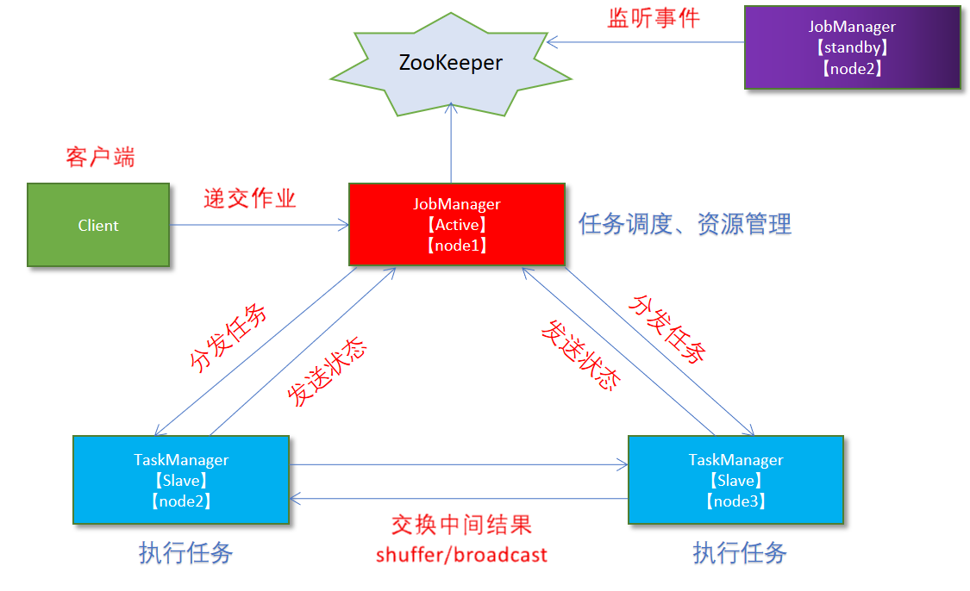

从之前的架构中我们可以很明显的发现 JobManager 有明显的单点问题(SPOF，single point of failure)。JobManager 肩负着任务调度以及资源分配，一旦 JobManager 出现意外，其后果可想而知。

在 Zookeeper 的帮助下，一个 Standalone的Flink集群会同时有多个活着的 JobManager，其中只有一个处于工作状态，其他处于 Standby 状态。当工作中的 JobManager 失去连接后(如宕机或 Crash)，Zookeeper 会从 Standby 中选一个新的 JobManager 来接管 Flink 集群。

#### 操作

1.集群规划

- 服务器: node1(Master + Slave): JobManager + TaskManager

- 服务器: node2(Master + Slave): JobManager + TaskManager

- 服务器: node3(Slave): TaskManager

2.启动ZooKeeper

zkServer.sh status

zkServer.sh stop

zkServer.sh start

3.启动HDFS

/export/serves/hadoop/sbin/start-dfs.sh

4.停止Flink集群

/export/server/flink/bin/stop-cluster.sh

5.修改flink-conf.yaml

vim /export/server/flink/conf/flink-conf.yaml

增加如下内容G

|  |
| --- |
| state.backend: filesystem  state.backend.fs.checkpointdir: hdfs://node1:8020/flink-checkpoints  high-availability: zookeeper  high-availability.storageDir: hdfs://node1:8020/flink/ha/  high-availability.zookeeper.quorum: node1:2181,node2:2181,node3:2181 |

配置解释

|  |
| --- |
| #开启HA，使用文件系统作为快照存储  state.backend: filesystem  #启用检查点，可以将快照保存到HDFS  state.backend.fs.checkpointdir: hdfs://node1:8020/flink-checkpoints  #使用zookeeper搭建高可用  high-availability: zookeeper  # 存储JobManager的元数据到HDFS  high-availability.storageDir: hdfs://node1:8020/flink/ha/  # 配置ZK集群地址  high-availability.zookeeper.quorum: node1:2181,node2:2181,node3:2181 |

6.修改masters

vim /export/server/flink/conf/masters

|  |
| --- |
| node1:8081  node2:8081 |

7.同步

|  |
| --- |
| scp -r /export/server/flink/conf/flink-conf.yaml node2:/export/server/flink/conf/  scp -r /export/server/flink/conf/flink-conf.yaml node3:/export/server/flink/conf/  scp -r /export/server/flink/conf/masters node2:/export/server/flink/conf/  scp -r /export/server/flink/conf/masters node3:/export/server/flink/conf/ |

8.修改node2上的flink-conf.yaml

vim /export/server/flink/conf/flink-conf.yaml

|  |
| --- |
| jobmanager.rpc.address: node2 |

9.重新启动Flink集群,node1上执行

/export/server/flink/bin/stop-cluster.sh

/export/server/flink/bin/start-cluster.sh

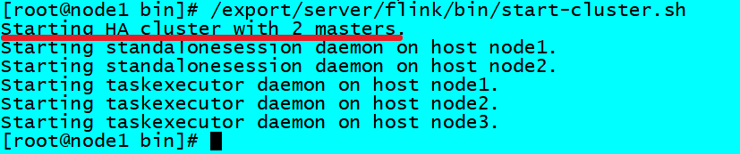

10.使用jps命令查看

发现没有Flink相关进程被启动

11.查看日志

cat /export/server/flink/log/flink-root-standalonesession-0-node1.log

发现如下错误

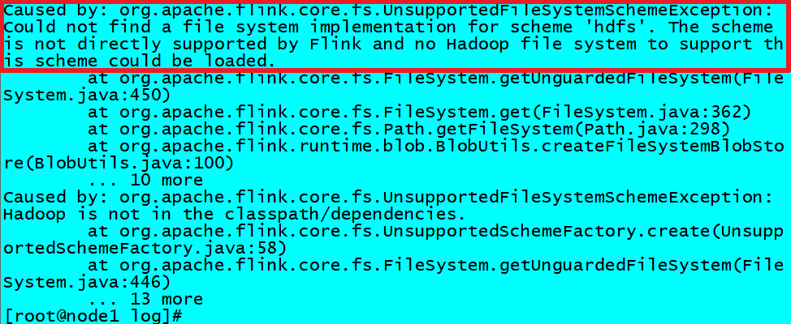

因为在Flink1.8版本后,Flink官方提供的安装包里没有整合HDFS的jar

12.下载jar包并在Flink的lib目录下放入该jar包并分发使Flink能够支持对Hadoop的操作

下载地址

<https://flink.apache.org/downloads.html>

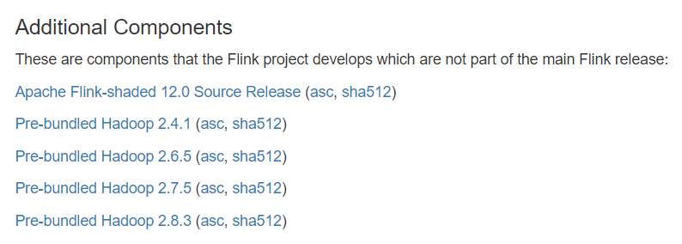

放入lib目录

cd /export/server/flink/lib

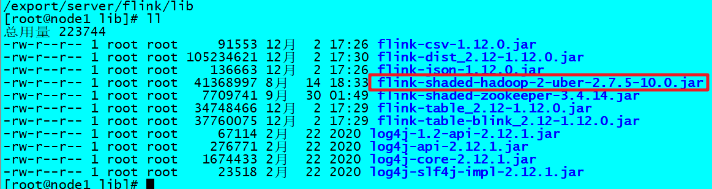

分发

for i in {2..3}; do scp -r flink-shaded-hadoop-2-uber-2.7.5-10.0.jar node$i:$PWD; done

13.重新启动Flink集群,node1上执行

/export/server/flink/bin/start-cluster.sh

14.使用jps命令查看,发现三台机器已经ok

#### 测试

1.访问WebUI

<http://node1:8081/#/job-manager/config>

<http://node2:8081/#/job-manager/config>

2.执行wc

/export/server/flink/bin/flink run /export/server/flink/examples/batch/WordCount.jar

3.kill掉其中一个master

4.重新执行wc,还是可以正常执行

/export/server/flink/bin/flink run /export/server/flink/examples/batch/WordCount.jar

3.停止集群

/export/server/flink/bin/stop-cluster.sh

### Flink On Yarn模式

#### 原理

##### 为什么使用Flink On Yarn?

在实际开发中，使用Flink时，更多的使用方式是Flink On Yarn模式，原因如下：

-1.Yarn的资源可以**按需使用**，提高集群的资源利用率

-2.Yarn的任务有**优先级**，根据优先级运行作业

-3.基于Yarn调度系统，能够自动化地处理各个角色的 Failover**(容错)**

○ JobManager 进程和 TaskManager 进程都由 Yarn NodeManager 监控

○ 如果 JobManager 进程异常退出，则 Yarn ResourceManager 会重新调度 JobManager 到其他机器

○ 如果 TaskManager 进程异常退出，JobManager 会收到消息并重新向 Yarn ResourceManager 申请资源，重新启动 TaskManager

##### Flink如何和Yarn进行交互?

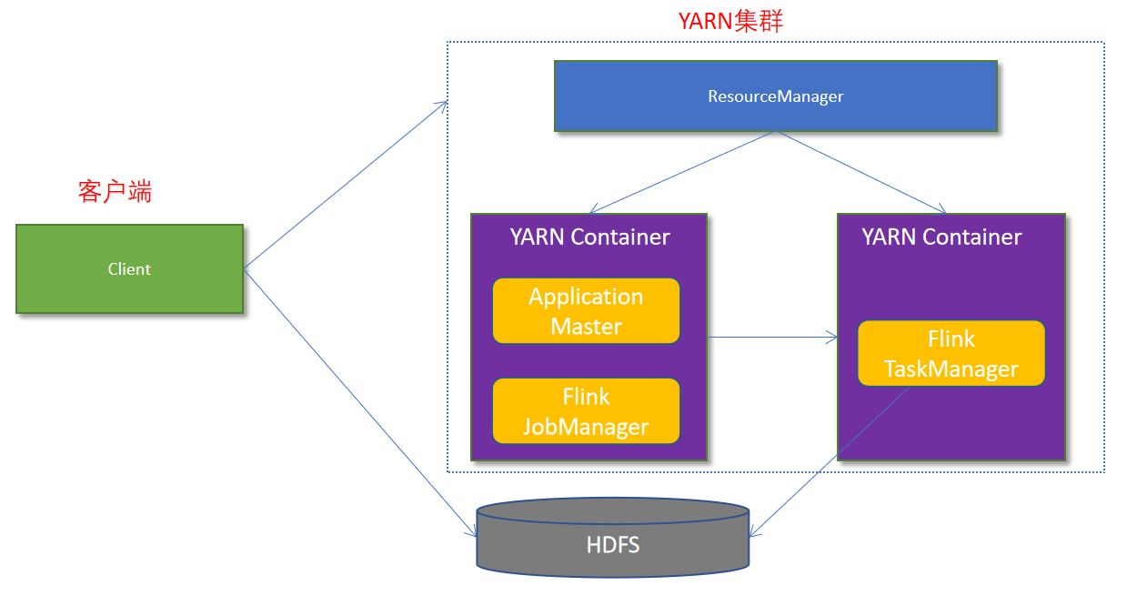

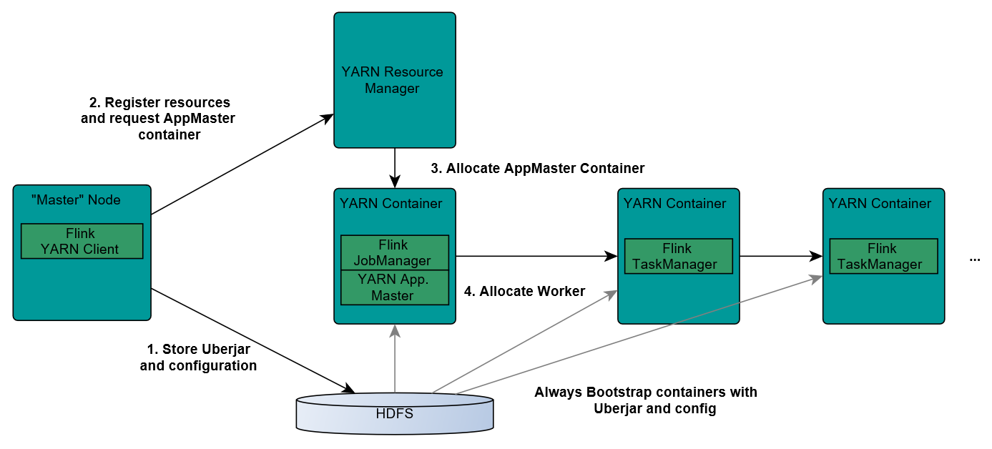

1.Client上传jar包和配置文件到HDFS集群上

2.Client向Yarn ResourceManager提交任务并申请资源

3.ResourceManager分配Container资源并启动ApplicationMaster,然后AppMaster加载Flink的Jar包和配置构建环境,启动JobManager

JobManager和ApplicationMaster运行在同一个container上。

一旦他们被成功启动，AppMaster就知道JobManager的地址(AM它自己所在的机器)。

它就会为TaskManager生成一个新的Flink配置文件(他们就可以连接到JobManager)。

这个配置文件也被上传到HDFS上。

此外，AppMaster容器也提供了Flink的web服务接口。

YARN所分配的所有端口都是临时端口，这允许用户并行执行多个Flink

4.ApplicationMaster向ResourceManager申请工作资源,NodeManager加载Flink的Jar包和配置构建环境并启动TaskManager

5.TaskManager启动后向JobManager发送心跳包，并等待JobManager向其分配任务

##### 两种方式

###### Session模式

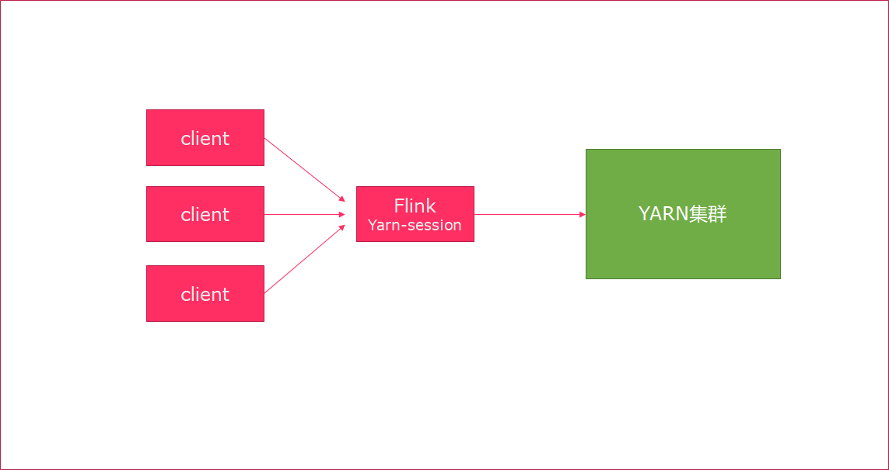

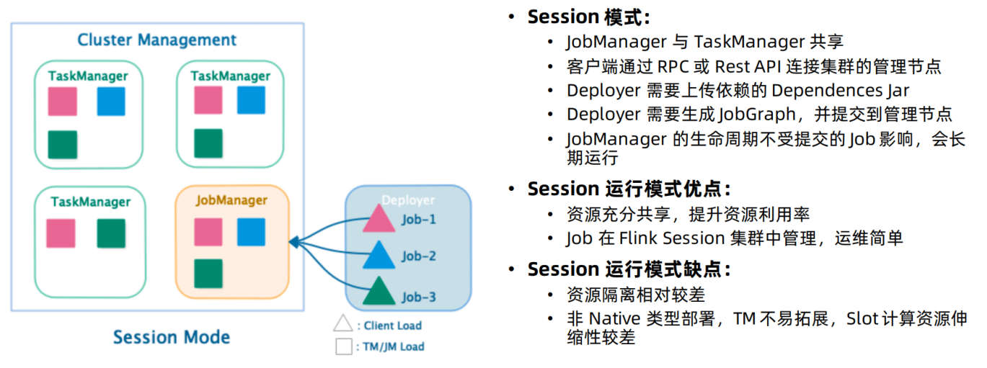

特点：需要事先申请资源，启动JobManager和TaskManger

优点：不需要每次递交作业申请资源，而是使用已经申请好的资源，从而提高执行效率

缺点：作业执行完成以后，资源不会被释放，因此一直会占用系统资源

应用场景：适合作业递交比较频繁的场景，小作业比较多的场景

###### Per-Job模式

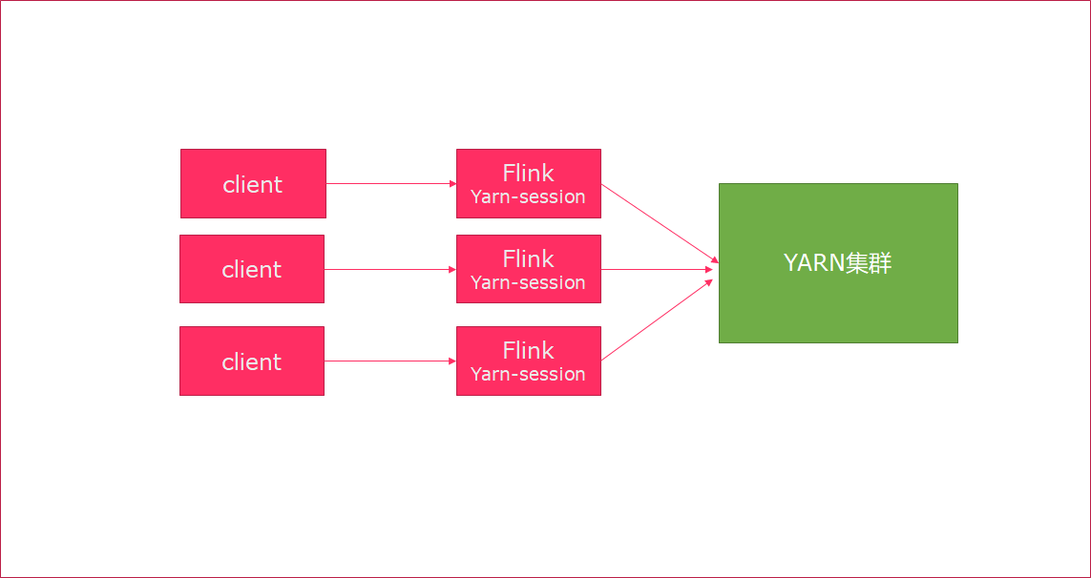

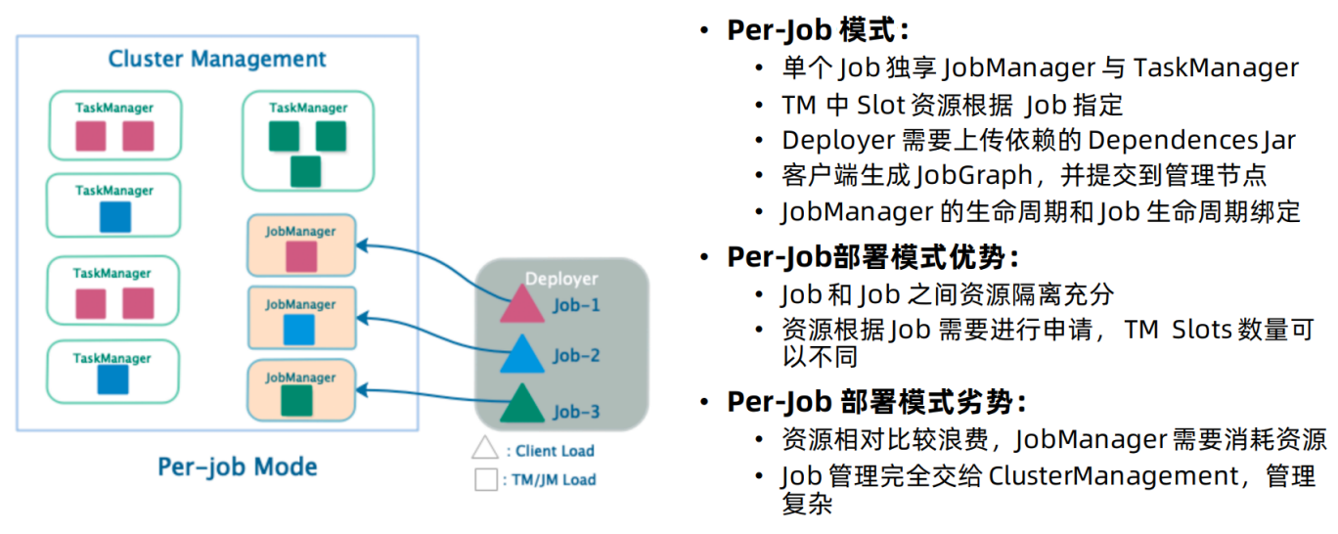

特点：每次递交作业都需要申请一次资源

优点：作业运行完成，资源会立刻被释放，不会一直占用系统资源

缺点：每次递交作业都需要申请资源，会影响执行效率，因为申请资源需要消耗时间

应用场景：适合作业比较少的场景、大作业的场景

#### 操作

1.关闭yarn的内存检查

vim /export/server/hadoop/etc/hadoop/yarn-site.xml

添加：

|  |
| --- |
| <!-- 关闭yarn内存检查 -->  <property>  <name>yarn.nodemanager.pmem-check-enabled</name>  <value>false</value>  </property>  <property>  <name>yarn.nodemanager.vmem-check-enabled</name>  <value>false</value>  </property> |

说明:

是否启动一个线程检查每个任务正使用的虚拟内存量，如果任务超出分配值，则直接将其杀掉，默认是true。

在这里面我们需要关闭，因为对于flink使用yarn模式下，很容易内存超标，这个时候yarn会自动杀掉job

2.同步

|  |
| --- |
| scp -r /export/server/hadoop/etc/hadoop/yarn-site.xml node2:/export/server/hadoop/etc/hadoop/yarn-site.xml  scp -r /export/server/hadoop/etc/hadoop/yarn-site.xml node3:/export/server/hadoop/etc/hadoop/yarn-site.xml |

3.重启yarn

/export/server/hadoop/sbin/stop-yarn.sh

/export/server/hadoop/sbin/start-yarn.sh

#### 测试

##### Session模式

yarn-session.sh(开辟资源) + flink run(提交任务)

1.在yarn上启动一个Flink会话，node1上执行以下命令

/export/server/flink/bin/yarn-session.sh -n 2 -tm 800 -s 1 -d

说明:

申请2个CPU、1600M内存

# -n 表示申请2个容器，这里指的就是多少个taskmanager

# -tm 表示每个TaskManager的内存大小

# -s 表示每个TaskManager的slots数量

# -d 表示以后台程序方式运行

注意:

该警告不用管

WARN org.apache.hadoop.hdfs.DFSClient - Caught exception

java.lang.InterruptedException

2.查看UI界面

<http://node1:8088/cluster>

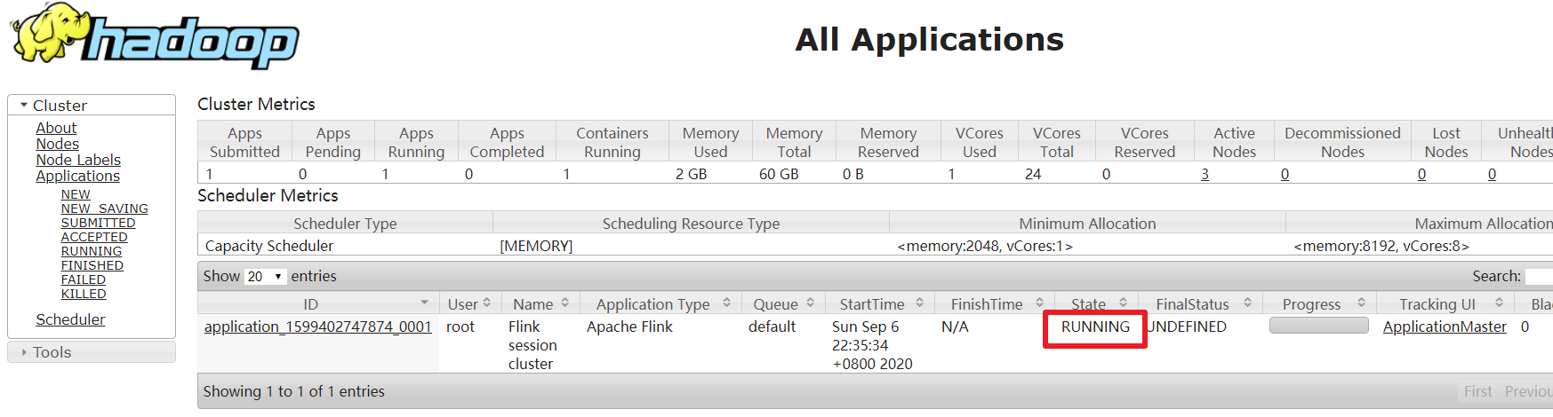

3.使用flink run提交任务：

* /export/server/flink/bin/flink run /export/server/flink/examples/batch/WordCount.jar
* 运行完之后可以继续运行其他的小任务
* /export/server/flink/bin/flink run /export/server/flink/examples/batch/WordCount.jar

4.通过上方的ApplicationMaster可以进入Flink的管理界面

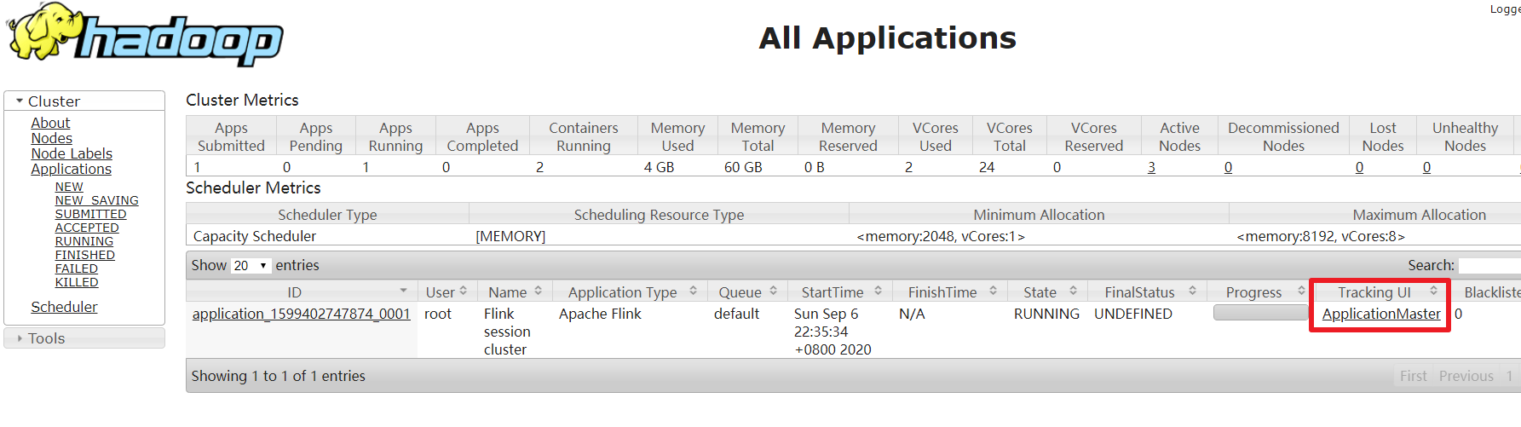

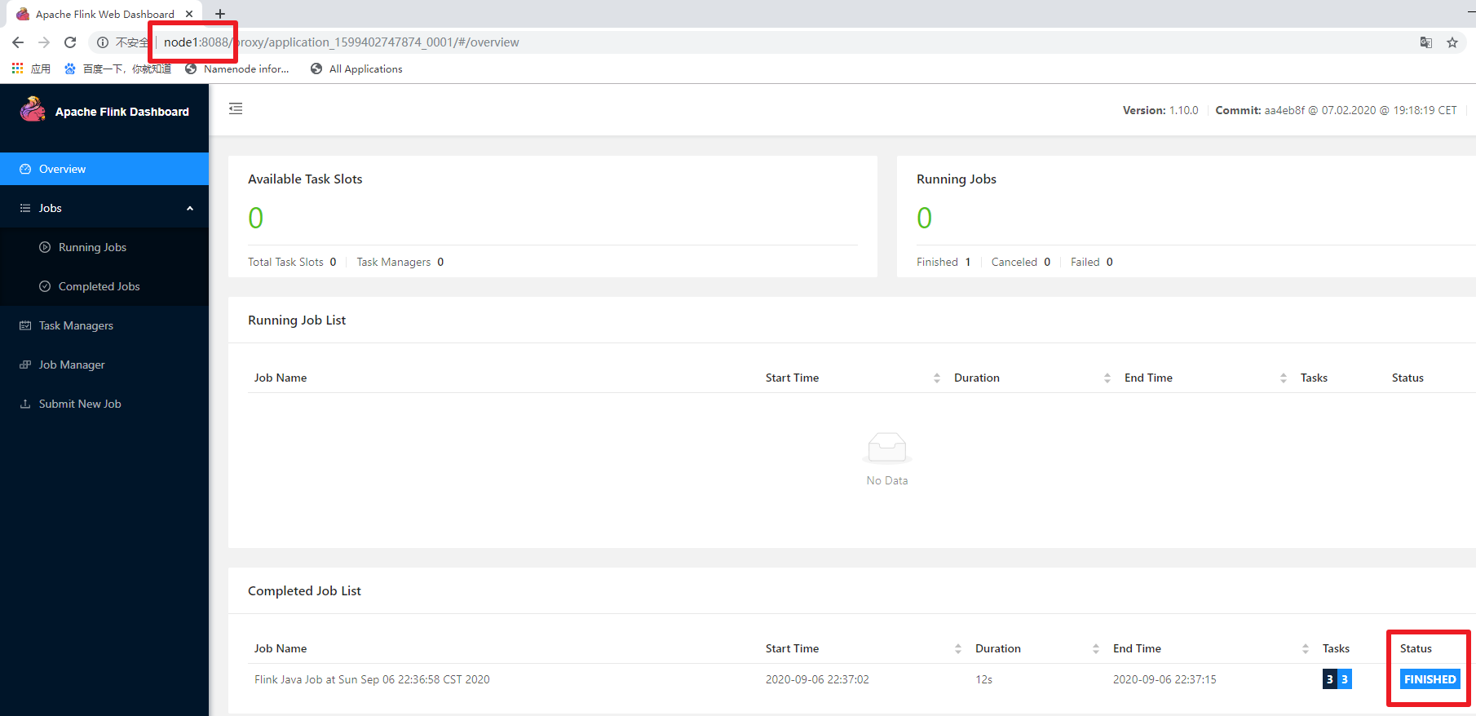

5.关闭yarn-session：

yarn application -kill application_1599402747874_0001

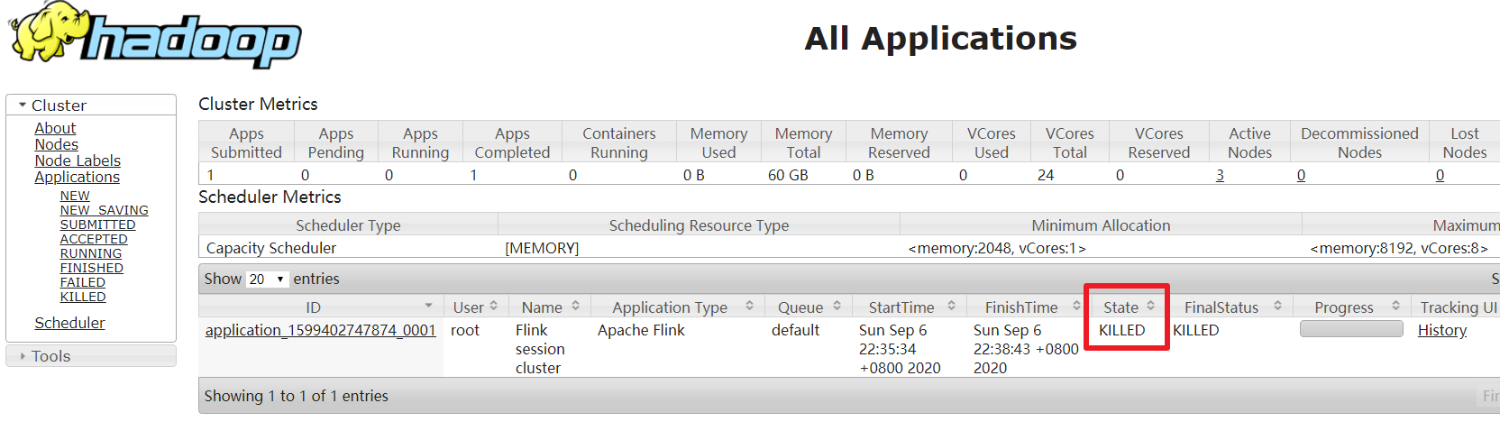

rm -rf /tmp/.yarn-properties-root

##### Per-Job分离模式

1.直接提交job

/export/server/flink/bin/flink run -m yarn-cluster -yjm 1024 -ytm 1024 /export/server/flink/examples/batch/WordCount.jar

# -m jobmanager的地址

# -yjm 1024 指定jobmanager的内存信息

# -ytm 1024 指定taskmanager的内存信息

2.查看UI界面

<http://node1:8088/cluster>

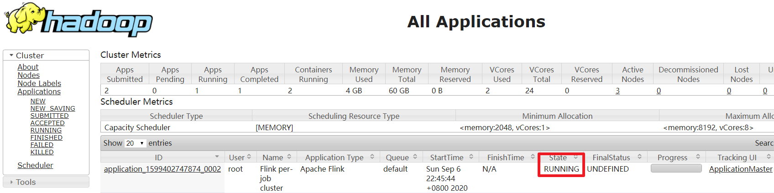

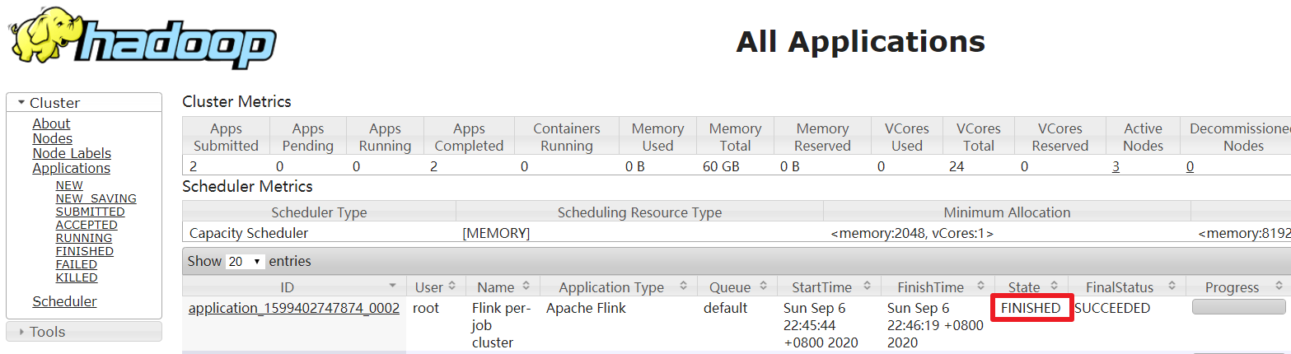

3.注意：

在之前版本中如果使用的是flink on yarn方式，想切换回standalone模式的话，如果报错需要删除：【/tmp/.yarn-properties-root】

rm -rf /tmp/.yarn-properties-root

因为默认查找当前yarn集群中已有的yarn-session信息中的jobmanager

#### 参数总结

|  |
| --- |
| [root@node1 bin]# /export/server/flink/bin/flink --help  ./flink <ACTION> [OPTIONS] [ARGUMENTS]  The following actions are available:  Action "run" compiles and runs a program.  Syntax: run [OPTIONS] <jar-file> <arguments>  "run" action options:  -c,--class <classname> Class with the program entry point  ("main()" method). Only needed if the  JAR file does not specify the class in  its manifest.  -C,--classpath <url> Adds a URL to each user code  classloader on all nodes in the  cluster. The paths must specify a  protocol (e.g. file://) and be  accessible on all nodes (e.g. by means  of a NFS share). You can use this  option multiple times for specifying  more than one URL. The protocol must  be supported by the {@link  java.net.URLClassLoader}.  -d,--detached If present, runs the job in detached  mode  -n,--allowNonRestoredState Allow to skip savepoint state that  cannot be restored. You need to allow  this if you removed an operator from  your program that was part of the  program when the savepoint was  triggered.  -p,--parallelism <parallelism> The parallelism with which to run the  program. Optional flag to override the  default value specified in the  configuration.  -py,--python <pythonFile> Python script with the program entry  point. The dependent resources can be  configured with the `--pyFiles`  option.  -pyarch,--pyArchives <arg> Add python archive files for job. The  archive files will be extracted to the  working directory of python UDF  worker. Currently only zip-format is  supported. For each archive file, a  target directory be specified. If the  target directory name is specified,  the archive file will be extracted to  a name can directory with the  specified name. Otherwise, the archive  file will be extracted to a directory  with the same name of the archive  file. The files uploaded via this  option are accessible via relative  path. '#' could be used as the  separator of the archive file path and  the target directory name. Comma (',')  could be used as the separator to  specify multiple archive files. This  option can be used to upload the  virtual environment, the data files  used in Python UDF (e.g.: --pyArchives  file:///tmp/py37.zip,file:///tmp/data.  zip#data --pyExecutable  py37.zip/py37/bin/python). The data  files could be accessed in Python UDF,  e.g.: f = open('data/data.txt', 'r').  -pyexec,--pyExecutable <arg> Specify the path of the python  interpreter used to execute the python  UDF worker (e.g.: --pyExecutable  /usr/local/bin/python3). The python  UDF worker depends on Python 3.5+,  Apache Beam (version == 2.23.0), Pip  (version >= 7.1.0) and SetupTools  (version >= 37.0.0). Please ensure  that the specified environment meets  the above requirements.  -pyfs,--pyFiles <pythonFiles> Attach custom python files for job.  These files will be added to the  PYTHONPATH of both the local client  and the remote python UDF worker. The  standard python resource file suffixes  such as .py/.egg/.zip or directory are  all supported. Comma (',') could be  used as the separator to specify  multiple files (e.g.: --pyFiles  file:///tmp/myresource.zip,hdfs:///$na  menode_address/myresource2.zip).  -pym,--pyModule <pythonModule> Python module with the program entry  point. This option must be used in  conjunction with `--pyFiles`.  -pyreq,--pyRequirements <arg> Specify a requirements.txt file which  defines the third-party dependencies.  These dependencies will be installed  and added to the PYTHONPATH of the  python UDF worker. A directory which  contains the installation packages of  these dependencies could be specified  optionally. Use '#' as the separator  if the optional parameter exists  (e.g.: --pyRequirements  file:///tmp/requirements.txt#file:///t  mp/cached_dir).  -s,--fromSavepoint <savepointPath> Path to a savepoint to restore the job  from (for example  hdfs:///flink/savepoint-1537).  -sae,--shutdownOnAttachedExit If the job is submitted in attached  mode, perform a best-effort cluster  shutdown when the CLI is terminated  abruptly, e.g., in response to a user  interrupt, such as typing Ctrl + C.  Options for Generic CLI mode:  -D <property=value> Allows specifying multiple generic configuration  options. The available options can be found at  https://ci.apache.org/projects/flink/flink-docs-stabl  e/ops/config.html  -e,--executor <arg> DEPRECATED: Please use the -t option instead which is  also available with the "Application Mode".  The name of the executor to be used for executing the  given job, which is equivalent to the  "execution.target" config option. The currently  available executors are: "remote", "local",  "kubernetes-session", "yarn-per-job", "yarn-session".  -t,--target <arg> The deployment target for the given application,  which is equivalent to the "execution.target" config  option. For the "run" action the currently available  targets are: "remote", "local", "kubernetes-session",  "yarn-per-job", "yarn-session". For the  "run-application" action the currently available  targets are: "kubernetes-application",  "yarn-application".  Options for yarn-cluster mode:  -d,--detached If present, runs the job in detached  mode  -m,--jobmanager <arg> Set to yarn-cluster to use YARN  execution mode.  -yat,--yarnapplicationType <arg> Set a custom application type for the  application on YARN  -yD <property=value> use value for given property  -yd,--yarndetached If present, runs the job in detached  mode (deprecated; use non-YARN  specific option instead)  -yh,--yarnhelp Help for the Yarn session CLI.  -yid,--yarnapplicationId <arg> Attach to running YARN session  -yj,--yarnjar <arg> Path to Flink jar file  -yjm,--yarnjobManagerMemory <arg> Memory for JobManager Container with  optional unit (default: MB)  -ynl,--yarnnodeLabel <arg> Specify YARN node label for the YARN  application  -ynm,--yarnname <arg> Set a custom name for the application  on YARN  -yq,--yarnquery Display available YARN resources  (memory, cores)  -yqu,--yarnqueue <arg> Specify YARN queue.  -ys,--yarnslots <arg> Number of slots per TaskManager  -yt,--yarnship <arg> Ship files in the specified directory  (t for transfer)  -ytm,--yarntaskManagerMemory <arg> Memory per TaskManager Container with  optional unit (default: MB)  -yz,--yarnzookeeperNamespace <arg> Namespace to create the Zookeeper  sub-paths for high availability mode  -z,--zookeeperNamespace <arg> Namespace to create the Zookeeper  sub-paths for high availability mode  Options for default mode:  -D <property=value> Allows specifying multiple generic  configuration options. The available  options can be found at  https://ci.apache.org/projects/flink/flink-  docs-stable/ops/config.html  -m,--jobmanager <arg> Address of the JobManager to which to  connect. Use this flag to connect to a  different JobManager than the one specified  in the configuration. Attention: This  option is respected only if the  high-availability configuration is NONE.  -z,--zookeeperNamespace <arg> Namespace to create the Zookeeper sub-paths  for high availability mode  Action "run-application" runs an application in Application Mode.  Syntax: run-application [OPTIONS] <jar-file> <arguments>  Options for Generic CLI mode:  -D <property=value> Allows specifying multiple generic configuration  options. The available options can be found at  https://ci.apache.org/projects/flink/flink-docs-stabl  e/ops/config.html  -e,--executor <arg> DEPRECATED: Please use the -t option instead which is  also available with the "Application Mode".  The name of the executor to be used for executing the  given job, which is equivalent to the  "execution.target" config option. The currently  available executors are: "remote", "local",  "kubernetes-session", "yarn-per-job", "yarn-session".  -t,--target <arg> The deployment target for the given application,  which is equivalent to the "execution.target" config  option. For the "run" action the currently available  targets are: "remote", "local", "kubernetes-session",  "yarn-per-job", "yarn-session". For the  "run-application" action the currently available  targets are: "kubernetes-application",  "yarn-application".  Action "info" shows the optimized execution plan of the program (JSON).  Syntax: info [OPTIONS] <jar-file> <arguments>  "info" action options:  -c,--class <classname> Class with the program entry point  ("main()" method). Only needed if the JAR  file does not specify the class in its  manifest.  -p,--parallelism <parallelism> The parallelism with which to run the  program. Optional flag to override the  default value specified in the  configuration.  Action "list" lists running and scheduled programs.  Syntax: list [OPTIONS]  "list" action options:  -a,--all Show all programs and their JobIDs  -r,--running Show only running programs and their JobIDs  -s,--scheduled Show only scheduled programs and their JobIDs  Options for Generic CLI mode:  -D <property=value> Allows specifying multiple generic configuration  options. The available options can be found at  https://ci.apache.org/projects/flink/flink-docs-stabl  e/ops/config.html  -e,--executor <arg> DEPRECATED: Please use the -t option instead which is  also available with the "Application Mode".  The name of the executor to be used for executing the  given job, which is equivalent to the  "execution.target" config option. The currently  available executors are: "remote", "local",  "kubernetes-session", "yarn-per-job", "yarn-session".  -t,--target <arg> The deployment target for the given application,  which is equivalent to the "execution.target" config  option. For the "run" action the currently available  targets are: "remote", "local", "kubernetes-session",  "yarn-per-job", "yarn-session". For the  "run-application" action the currently available  targets are: "kubernetes-application",  "yarn-application".  Options for yarn-cluster mode:  -m,--jobmanager <arg> Set to yarn-cluster to use YARN execution  mode.  -yid,--yarnapplicationId <arg> Attach to running YARN session  -z,--zookeeperNamespace <arg> Namespace to create the Zookeeper  sub-paths for high availability mode  Options for default mode:  -D <property=value> Allows specifying multiple generic  configuration options. The available  options can be found at  https://ci.apache.org/projects/flink/flink-  docs-stable/ops/config.html  -m,--jobmanager <arg> Address of the JobManager to which to  connect. Use this flag to connect to a  different JobManager than the one specified  in the configuration. Attention: This  option is respected only if the  high-availability configuration is NONE.  -z,--zookeeperNamespace <arg> Namespace to create the Zookeeper sub-paths  for high availability mode  Action "stop" stops a running program with a savepoint (streaming jobs only).  Syntax: stop [OPTIONS] <Job ID>  "stop" action options:  -d,--drain Send MAX_WATERMARK before taking the  savepoint and stopping the pipelne.  -p,--savepointPath <savepointPath> Path to the savepoint (for example  hdfs:///flink/savepoint-1537). If no  directory is specified, the configured  default will be used  ("state.savepoints.dir").  Options for Generic CLI mode:  -D <property=value> Allows specifying multiple generic configuration  options. The available options can be found at  https://ci.apache.org/projects/flink/flink-docs-stabl  e/ops/config.html  -e,--executor <arg> DEPRECATED: Please use the -t option instead which is  also available with the "Application Mode".  The name of the executor to be used for executing the  given job, which is equivalent to the  "execution.target" config option. The currently  available executors are: "remote", "local",  "kubernetes-session", "yarn-per-job", "yarn-session".  -t,--target <arg> The deployment target for the given application,  which is equivalent to the "execution.target" config  option. For the "run" action the currently available  targets are: "remote", "local", "kubernetes-session",  "yarn-per-job", "yarn-session". For the  "run-application" action the currently available  targets are: "kubernetes-application",  "yarn-application".  Options for yarn-cluster mode:  -m,--jobmanager <arg> Set to yarn-cluster to use YARN execution  mode.  -yid,--yarnapplicationId <arg> Attach to running YARN session  -z,--zookeeperNamespace <arg> Namespace to create the Zookeeper  sub-paths for high availability mode  Options for default mode:  -D <property=value> Allows specifying multiple generic  configuration options. The available  options can be found at  https://ci.apache.org/projects/flink/flink-  docs-stable/ops/config.html  -m,--jobmanager <arg> Address of the JobManager to which to  connect. Use this flag to connect to a  different JobManager than the one specified  in the configuration. Attention: This  option is respected only if the  high-availability configuration is NONE.  -z,--zookeeperNamespace <arg> Namespace to create the Zookeeper sub-paths  for high availability mode  Action "cancel" cancels a running program.  Syntax: cancel [OPTIONS] <Job ID>  "cancel" action options:  -s,--withSavepoint <targetDirectory> **DEPRECATION WARNING**: Cancelling  a job with savepoint is deprecated.  Use "stop" instead.  Trigger savepoint and cancel job.  The target directory is optional. If  no directory is specified, the  configured default directory  (state.savepoints.dir) is used.  Options for Generic CLI mode:  -D <property=value> Allows specifying multiple generic configuration  options. The available options can be found at  https://ci.apache.org/projects/flink/flink-docs-stabl  e/ops/config.html  -e,--executor <arg> DEPRECATED: Please use the -t option instead which is  also available with the "Application Mode".  The name of the executor to be used for executing the  given job, which is equivalent to the  "execution.target" config option. The currently  available executors are: "remote", "local",  "kubernetes-session", "yarn-per-job", "yarn-session".  -t,--target <arg> The deployment target for the given application,  which is equivalent to the "execution.target" config  option. For the "run" action the currently available  targets are: "remote", "local", "kubernetes-session",  "yarn-per-job", "yarn-session". For the  "run-application" action the currently available  targets are: "kubernetes-application",  "yarn-application".  Options for yarn-cluster mode:  -m,--jobmanager <arg> Set to yarn-cluster to use YARN execution  mode.  -yid,--yarnapplicationId <arg> Attach to running YARN session  -z,--zookeeperNamespace <arg> Namespace to create the Zookeeper  sub-paths for high availability mode  Options for default mode:  -D <property=value> Allows specifying multiple generic  configuration options. The available  options can be found at  https://ci.apache.org/projects/flink/flink-  docs-stable/ops/config.html  -m,--jobmanager <arg> Address of the JobManager to which to  connect. Use this flag to connect to a  different JobManager than the one specified  in the configuration. Attention: This  option is respected only if the  high-availability configuration is NONE.  -z,--zookeeperNamespace <arg> Namespace to create the Zookeeper sub-paths  for high availability mode  Action "savepoint" triggers savepoints for a running job or disposes existing ones.  Syntax: savepoint [OPTIONS] <Job ID> [<target directory>]  "savepoint" action options:  -d,--dispose <arg> Path of savepoint to dispose.  -j,--jarfile <jarfile> Flink program JAR file.  Options for Generic CLI mode:  -D <property=value> Allows specifying multiple generic configuration  options. The available options can be found at  https://ci.apache.org/projects/flink/flink-docs-stabl  e/ops/config.html  -e,--executor <arg> DEPRECATED: Please use the -t option instead which is  also available with the "Application Mode".  The name of the executor to be used for executing the  given job, which is equivalent to the  "execution.target" config option. The currently  available executors are: "remote", "local",  "kubernetes-session", "yarn-per-job", "yarn-session".  -t,--target <arg> The deployment target for the given application,  which is equivalent to the "execution.target" config  option. For the "run" action the currently available  targets are: "remote", "local", "kubernetes-session",  "yarn-per-job", "yarn-session". For the  "run-application" action the currently available  targets are: "kubernetes-application",  "yarn-application".  Options for yarn-cluster mode:  -m,--jobmanager <arg> Set to yarn-cluster to use YARN execution  mode.  -yid,--yarnapplicationId <arg> Attach to running YARN session  -z,--zookeeperNamespace <arg> Namespace to create the Zookeeper  sub-paths for high availability mode  Options for default mode:  -D <property=value> Allows specifying multiple generic  configuration options. The available  options can be found at  https://ci.apache.org/projects/flink/flink-  docs-stable/ops/config.html  -m,--jobmanager <arg> Address of the JobManager to which to  connect. Use this flag to connect to a  different JobManager than the one specified  in the configuration. Attention: This  option is respected only if the  high-availability configuration is NONE.  -z,--zookeeperNamespace <arg> Namespace to create the Zookeeper sub-paths  for high availability mode |

## Flink入门案例

### 前置说明

#### API

* API

Flink提供了多个层次的API供开发者使用，越往上抽象程度越高，使用起来越方便；越往下越底层，使用起来难度越大

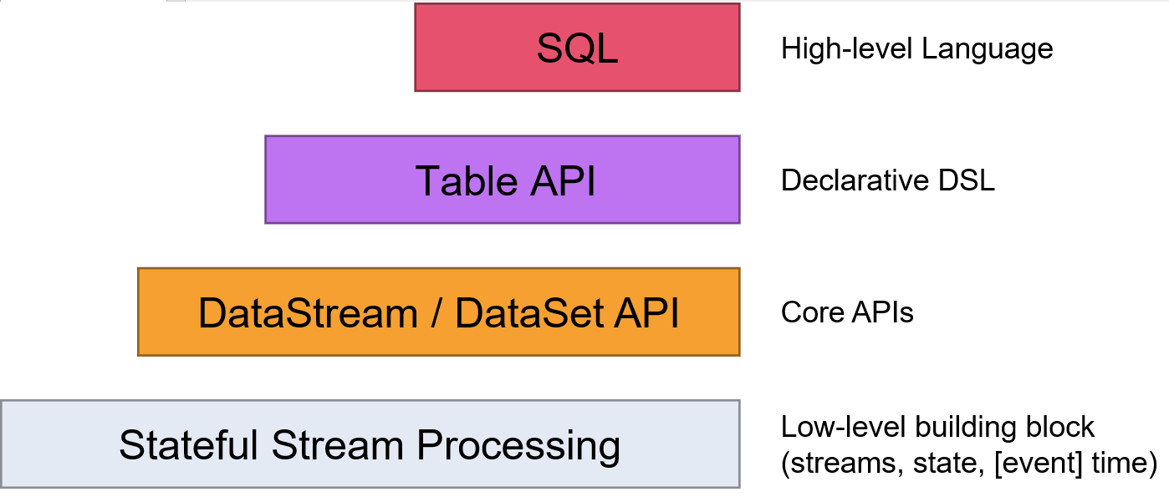

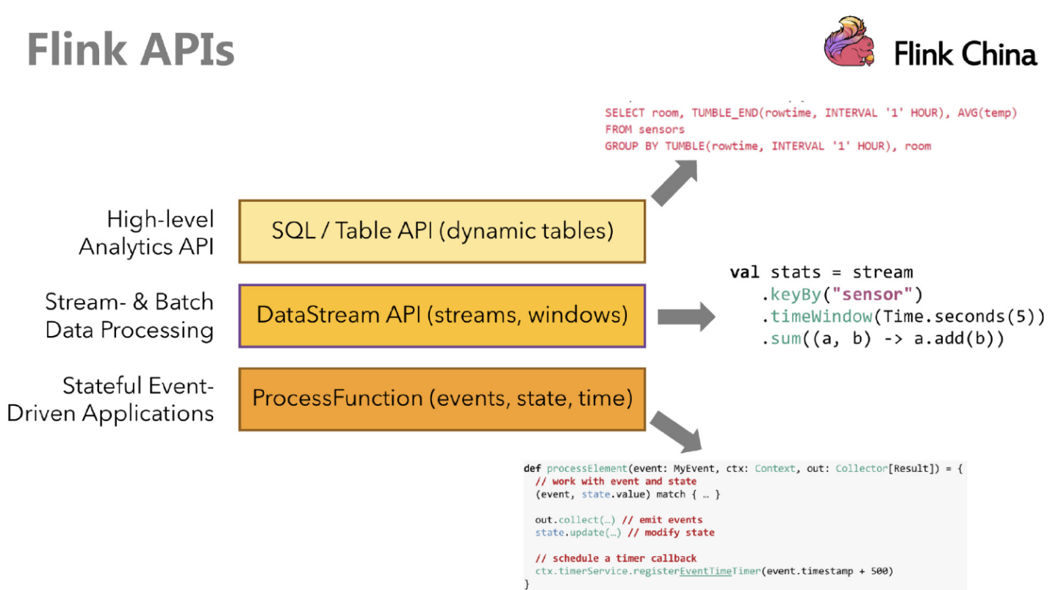

注意：在Flink1.12时支持流批一体，DataSetAPI已经不推荐使用了，所以课程中除了个别案例使用DataSet外，后续其他案例都会优先使用DataStream流式API，既支持无界数据处理/流处理，也支持有界数据处理/批处理！当然Table&SQL-API会单独学习

<https://ci.apache.org/projects/flink/flink-docs-release-1.12/dev/batch/>

<https://developer.aliyun.com/article/780123?spm=a2c6h.12873581.0.0.1e3e46ccbYFFrC>

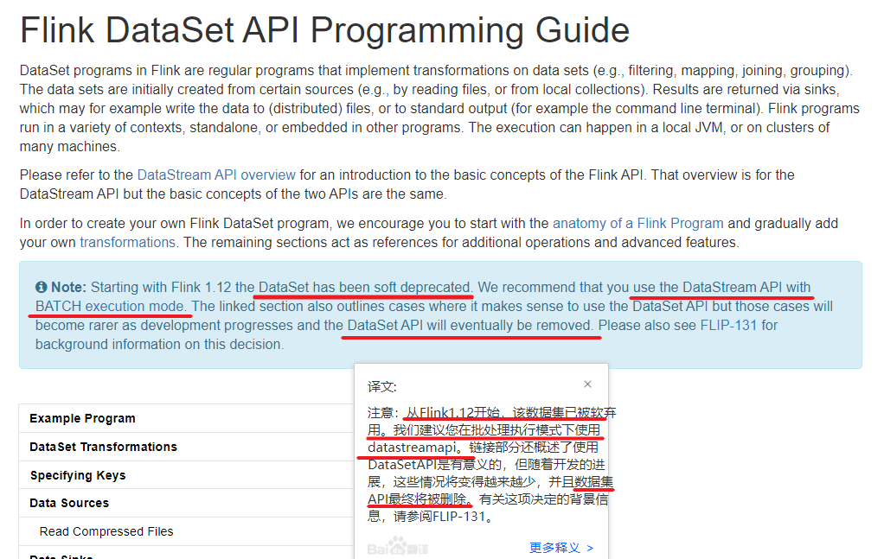

<https://ci.apache.org/projects/flink/flink-docs-release-1.12/dev/datastream_api.html>

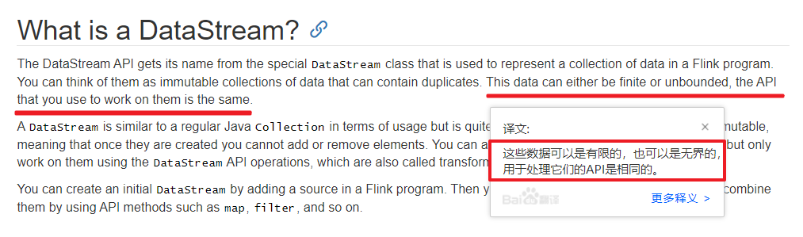

#### 编程模型

<https://ci.apache.org/projects/flink/flink-docs-release-1.12/dev/datastream_api.html>

* 编程模型

Flink 应用程序结构主要包含三部分,Source/Transformation/Sink,如下图所示：

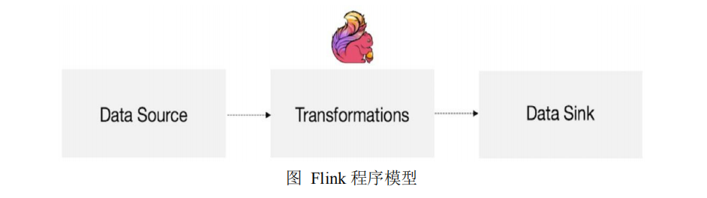

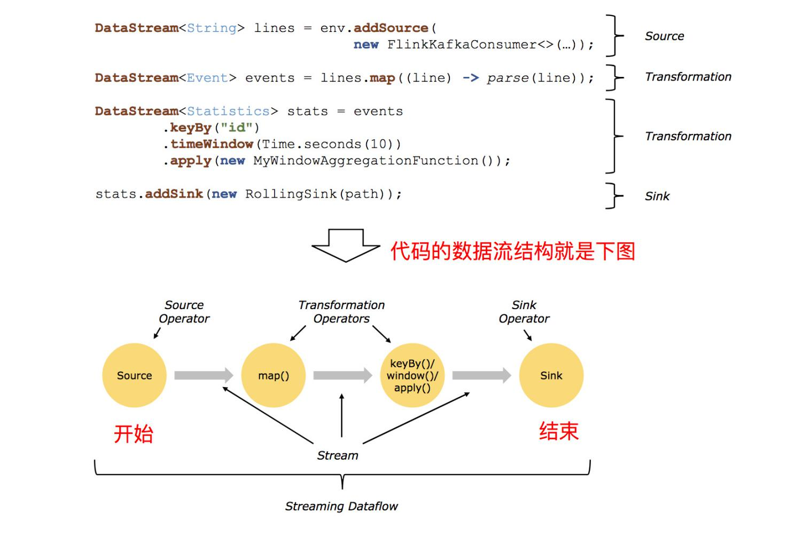

### 准备工程

#### pom文件

|  |
| --- |
| *<?***xml version="1.0" encoding="UTF-8"***?>* <**project xmlns="http://maven.apache.org/POM/4.0.0"  xmlns:xsi="http://www.w3.org/2001/XMLSchema-instance"  xsi:schemaLocation="http://maven.apache.org/POM/4.0.0 http://maven.apache.org/xsd/maven-4.0.0.xsd"**>  <**modelVersion**>4.0.0</**modelVersion**>   <**groupId**>cn.itcast</**groupId**>  <**artifactId**>flink_study_42</**artifactId**>  <**version**>1.0-SNAPSHOT</**version**>   *<!-- 指定仓库位置，依次为aliyun、apache和cloudera仓库 -->* <**repositories**>  <**repository**>  <**id**>aliyun</**id**>  <**url**>http://maven.aliyun.com/nexus/content/groups/public/</**url**>  </**repository**>  <**repository**>  <**id**>apache</**id**>  <**url**>https://repository.apache.org/content/repositories/snapshots/</**url**>  </**repository**>  <**repository**>  <**id**>cloudera</**id**>  <**url**>https://repository.cloudera.com/artifactory/cloudera-repos/</**url**>  </**repository**>  </**repositories**>   <**properties**>  <**encoding**>UTF-8</**encoding**>  <**project.build.sourceEncoding**>UTF-8</**project.build.sourceEncoding**>  <**maven.compiler.source**>1.8</**maven.compiler.source**>  <**maven.compiler.target**>1.8</**maven.compiler.target**>  <**java.version**>1.8</**java.version**>  <**scala.version**>2.12</**scala.version**>  <**flink.version**>1.12.0</**flink.version**>  </**properties**>  <**dependencies**>  <**dependency**>  <**groupId**>org.apache.flink</**groupId**>  <**artifactId**>flink-clients_2.12</**artifactId**>  <**version**>${flink.version}</**version**>  </**dependency**>  <**dependency**>  <**groupId**>org.apache.flink</**groupId**>  <**artifactId**>flink-scala_2.12</**artifactId**>  <**version**>${flink.version}</**version**>  </**dependency**>  <**dependency**>  <**groupId**>org.apache.flink</**groupId**>  <**artifactId**>flink-java</**artifactId**>  <**version**>${flink.version}</**version**>  </**dependency**>  <**dependency**>  <**groupId**>org.apache.flink</**groupId**>  <**artifactId**>flink-streaming-scala_2.12</**artifactId**>  <**version**>${flink.version}</**version**>  </**dependency**>  <**dependency**>  <**groupId**>org.apache.flink</**groupId**>  <**artifactId**>flink-streaming-java_2.12</**artifactId**>  <**version**>${flink.version}</**version**>  </**dependency**>  <**dependency**>  <**groupId**>org.apache.flink</**groupId**>  <**artifactId**>flink-table-api-scala-bridge_2.12</**artifactId**>  <**version**>${flink.version}</**version**>  </**dependency**>  <**dependency**>  <**groupId**>org.apache.flink</**groupId**>  <**artifactId**>flink-table-api-java-bridge_2.12</**artifactId**>  <**version**>${flink.version}</**version**>  </**dependency**>  *<!-- flink执行计划,这是1.9版本之前的-->* <**dependency**>  <**groupId**>org.apache.flink</**groupId**>  <**artifactId**>flink-table-planner_2.12</**artifactId**>  <**version**>${flink.version}</**version**>  </**dependency**>  *<!-- blink执行计划,1.11+默认的-->* <**dependency**>  <**groupId**>org.apache.flink</**groupId**>  <**artifactId**>flink-table-planner-blink_2.12</**artifactId**>  <**version**>${flink.version}</**version**>  </**dependency**>  <**dependency**>  <**groupId**>org.apache.flink</**groupId**>  <**artifactId**>flink-table-common</**artifactId**>  <**version**>${flink.version}</**version**>  </**dependency**>   *<!--<dependency>  <groupId>org.apache.flink</groupId>  <artifactId>flink-cep_2.12</artifactId>  <version>${flink.version}</version>  </dependency>-->   <!-- flink连接器-->* <**dependency**>  <**groupId**>org.apache.flink</**groupId**>  <**artifactId**>flink-connector-kafka_2.12</**artifactId**>  <**version**>${flink.version}</**version**>  </**dependency**>  <**dependency**>  <**groupId**>org.apache.flink</**groupId**>  <**artifactId**>flink-sql-connector-kafka_2.12</**artifactId**>  <**version**>${flink.version}</**version**>  </**dependency**>  <**dependency**>  <**groupId**>org.apache.flink</**groupId**>  <**artifactId**>flink-connector-jdbc_2.12</**artifactId**>  <**version**>${flink.version}</**version**>  </**dependency**>  <**dependency**>  <**groupId**>org.apache.flink</**groupId**>  <**artifactId**>flink-csv</**artifactId**>  <**version**>${flink.version}</**version**>  </**dependency**>  <**dependency**>  <**groupId**>org.apache.flink</**groupId**>  <**artifactId**>flink-json</**artifactId**>  <**version**>${flink.version}</**version**>  </**dependency**>   *<!-- <dependency>  <groupId>org.apache.flink</groupId>  <artifactId>flink-connector-filesystem_2.12</artifactId>  <version>${flink.version}</version>  </dependency>-->  <!--<dependency>  <groupId>org.apache.flink</groupId>  <artifactId>flink-jdbc_2.12</artifactId>  <version>${flink.version}</version>  </dependency>-->  <!--<dependency>  <groupId>org.apache.flink</groupId>  <artifactId>flink-parquet_2.12</artifactId>  <version>${flink.version}</version>  </dependency>-->  <!--<dependency>  <groupId>org.apache.avro</groupId>  <artifactId>avro</artifactId>  <version>1.9.2</version>  </dependency>  <dependency>  <groupId>org.apache.parquet</groupId>  <artifactId>parquet-avro</artifactId>  <version>1.10.0</version>  </dependency>-->* <**dependency**>  <**groupId**>org.apache.bahir</**groupId**>  <**artifactId**>flink-connector-redis_2.11</**artifactId**>  <**version**>1.0</**version**>  <**exclusions**>  <**exclusion**>  <**artifactId**>flink-streaming-java_2.11</**artifactId**>  <**groupId**>org.apache.flink</**groupId**>  </**exclusion**>  <**exclusion**>  <**artifactId**>flink-runtime_2.11</**artifactId**>  <**groupId**>org.apache.flink</**groupId**>  </**exclusion**>  <**exclusion**>  <**artifactId**>flink-core</**artifactId**>  <**groupId**>org.apache.flink</**groupId**>  </**exclusion**>  <**exclusion**>  <**artifactId**>flink-java</**artifactId**>  <**groupId**>org.apache.flink</**groupId**>  </**exclusion**>  </**exclusions**>  </**dependency**>   <**dependency**>  <**groupId**>org.apache.flink</**groupId**>  <**artifactId**>flink-connector-hive_2.12</**artifactId**>  <**version**>${flink.version}</**version**>  </**dependency**>  <**dependency**>  <**groupId**>org.apache.hive</**groupId**>  <**artifactId**>hive-metastore</**artifactId**>  <**version**>2.1.0</**version**>  </**dependency**>  <**dependency**>  <**groupId**>org.apache.hive</**groupId**>  <**artifactId**>hive-exec</**artifactId**>  <**version**>2.1.0</**version**>  </**dependency**>   <**dependency**>  <**groupId**>org.apache.flink</**groupId**>  <**artifactId**>flink-shaded-hadoop-2-uber</**artifactId**>  <**version**>2.7.5-10.0</**version**>  </**dependency**>   <**dependency**>  <**groupId**>org.apache.hbase</**groupId**>  <**artifactId**>hbase-client</**artifactId**>  <**version**>2.1.0</**version**>  </**dependency**>   <**dependency**>  <**groupId**>mysql</**groupId**>  <**artifactId**>mysql-connector-java</**artifactId**>  <**version**>5.1.38</**version**>  *<!--<version>8.0.20</version>-->* </**dependency**>   *<!-- 高性能异步组件：Vertx-->* <**dependency**>  <**groupId**>io.vertx</**groupId**>  <**artifactId**>vertx-core</**artifactId**>  <**version**>3.9.0</**version**>  </**dependency**>  <**dependency**>  <**groupId**>io.vertx</**groupId**>  <**artifactId**>vertx-jdbc-client</**artifactId**>  <**version**>3.9.0</**version**>  </**dependency**>  <**dependency**>  <**groupId**>io.vertx</**groupId**>  <**artifactId**>vertx-redis-client</**artifactId**>  <**version**>3.9.0</**version**>  </**dependency**>   *<!-- 日志 -->* <**dependency**>  <**groupId**>org.slf4j</**groupId**>  <**artifactId**>slf4j-log4j12</**artifactId**>  <**version**>1.7.7</**version**>  <**scope**>runtime</**scope**>  </**dependency**>  <**dependency**>  <**groupId**>log4j</**groupId**>  <**artifactId**>log4j</**artifactId**>  <**version**>1.2.17</**version**>  <**scope**>runtime</**scope**>  </**dependency**>   <**dependency**>  <**groupId**>com.alibaba</**groupId**>  <**artifactId**>fastjson</**artifactId**>  <**version**>1.2.44</**version**>  </**dependency**>   <**dependency**>  <**groupId**>org.projectlombok</**groupId**>  <**artifactId**>lombok</**artifactId**>  <**version**>1.18.2</**version**>  <**scope**>provided</**scope**>  </**dependency**>   *<!-- 参考：https://blog.csdn.net/f641385712/article/details/84109098-->  <!--<dependency>  <groupId>org.apache.commons</groupId>  <artifactId>commons-collections4</artifactId>  <version>4.4</version>  </dependency>-->  <!--<dependency>  <groupId>org.apache.thrift</groupId>  <artifactId>libfb303</artifactId>  <version>0.9.3</version>  <type>pom</type>  <scope>provided</scope>  </dependency>-->  <!--<dependency>  <groupId>com.google.guava</groupId>  <artifactId>guava</artifactId>  <version>28.2-jre</version>  </dependency>-->* </**dependencies**>   <**build**>  <**sourceDirectory**>src/main/java</**sourceDirectory**>  <**plugins**>  *<!-- 编译插件 -->* <**plugin**>  <**groupId**>org.apache.maven.plugins</**groupId**>  <**artifactId**>maven-compiler-plugin</**artifactId**>  <**version**>3.5.1</**version**>  <**configuration**>  <**source**>1.8</**source**>  <**target**>1.8</**target**>  *<!--<encoding>${project.build.sourceEncoding}</encoding>-->* </**configuration**>  </**plugin**>  <**plugin**>  <**groupId**>org.apache.maven.plugins</**groupId**>  <**artifactId**>maven-surefire-plugin</**artifactId**>  <**version**>2.18.1</**version**>  <**configuration**>  <**useFile**>false</**useFile**>  <**disableXmlReport**>true</**disableXmlReport**>  <**includes**>  <**include**>**/*Test.*</**include**>  <**include**>**/*Suite.*</**include**>  </**includes**>  </**configuration**>  </**plugin**>  *<!-- 打包插件(会包含所有依赖) -->* <**plugin**>  <**groupId**>org.apache.maven.plugins</**groupId**>  <**artifactId**>maven-shade-plugin</**artifactId**>  <**version**>2.3</**version**>  <**executions**>  <**execution**>  <**phase**>package</**phase**>  <**goals**>  <**goal**>shade</**goal**>  </**goals**>  <**configuration**>  <**filters**>  <**filter**>  <**artifact**>*:*</**artifact**>  <**excludes**>  *<!--  zip -d learn_spark.jar META-INF/*.RSA META-INF/*.DSA META-INF/*.SF -->* <**exclude**>META-INF/*.SF</**exclude**>  <**exclude**>META-INF/*.DSA</**exclude**>  <**exclude**>META-INF/*.RSA</**exclude**>  </**excludes**>  </**filter**>  </**filters**>  <**transformers**>  <**transformer implementation="org.apache.maven.plugins.shade.resource.ManifestResourceTransformer"**>  *<!-- 设置jar包的入口类(可选) -->* <**mainClass**></**mainClass**>  </**transformer**>  </**transformers**>  </**configuration**>  </**execution**>  </**executions**>  </**plugin**>  </**plugins**>  </**build**> </**project**> |

#### log4j.properties

log4j.properties

|  |
| --- |
| log4j.rootLogger=WARN, console log4j.appender.console=org.apache.log4j.ConsoleAppender log4j.appender.console.layout=org.apache.log4j.PatternLayout log4j.appender.console.layout.ConversionPattern=%d{HH:mm:ss,SSS} %-5p %-60c %x - %m%n |

### Flink初体验

#### 需求

使用Flink实现WordCount

#### 编码步骤

<https://ci.apache.org/projects/flink/flink-docs-release-1.12/dev/datastream_api.html>

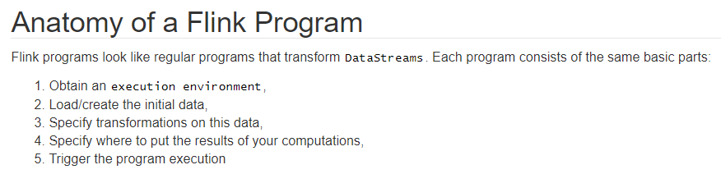

1.准备环境-env

2.准备数据-source

3.处理数据-transformation

4.输出结果-sink

5.触发执行-execute

其中创建环境可以使用如下3种方式:

|  |
| --- |
| getExecutionEnvironment**() //推荐使用**  createLocalEnvironment**()**  createRemoteEnvironment**(String** host**,** **int** port**,** **String...** jarFiles**)** |

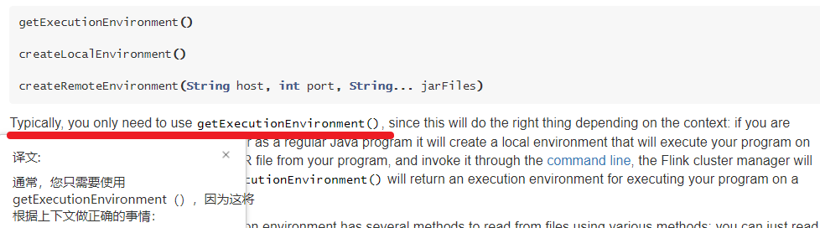

#### 代码实现



##### 基于DataSet

|  |
| --- |
| **package** cn.itcast.hello;  **import** org.apache.flink.api.common.functions.FlatMapFunction; **import** org.apache.flink.api.common.functions.MapFunction; **import** org.apache.flink.api.common.operators.Order; **import** org.apache.flink.api.java.DataSet; **import** org.apache.flink.api.java.ExecutionEnvironment; **import** org.apache.flink.api.java.operators.UnsortedGrouping; **import** org.apache.flink.api.java.tuple.Tuple2; **import** org.apache.flink.util.Collector;  */**  * Author itcast  * Desc  * 需求:使用Flink完成WordCount-DataSet  * 编码步骤  * 1.准备环境-env  * 2.准备数据-source  * 3.处理数据-transformation  * 4.输出结果-sink  * 5.触发执行-execute//如果有print,DataSet不需要调用execute,DataStream需要调用execute  */* **public class** WordCount1 {  **public static void** main(String[] args) **throws** Exception {  *//老版本的批处理API如下,但已经不推荐使用了  //1.准备环境-env* ExecutionEnvironment env = ExecutionEnvironment.*getExecutionEnvironment*();  *//2.准备数据-source* DataSet<String> lineDS = env.fromElements(**"itcast hadoop spark"**,**"itcast hadoop spark"**,**"itcast hadoop"**,**"itcast"**);  *//3.处理数据-transformation  //3.1每一行数据按照空格切分成一个个的单词组成一个集合  /*  public interface FlatMapFunction<T, O> extends Function, Serializable {  void flatMap(T value, Collector<O> out) throws Exception;  }  */* DataSet<String> wordsDS = lineDS.flatMap(**new** FlatMapFunction<String, String>() {  @Override  **public void** flatMap(String value, Collector<String> out) **throws** Exception {  *//value就是一行行的数据* String[] words = value.split(**" "**);  **for** (String word : words) {  out.collect(word);*//将切割处理的一个个的单词收集起来并返回* }  }  });  *//3.2对集合中的每个单词记为1  /*  public interface MapFunction<T, O> extends Function, Serializable {  O map(T value) throws Exception;  }  */* DataSet<Tuple2<String, Integer>> wordAndOnesDS = wordsDS.map(**new** MapFunction<String, Tuple2<String, Integer>>() {  @Override  **public** Tuple2<String, Integer> map(String value) **throws** Exception {  *//value就是进来一个个的单词* **return** Tuple2.*of*(value, 1);  }  });   *//3.3对数据按照单词(key)进行分组  //0表示按照tuple中的索引为0的字段,也就是key(单词)进行分组* UnsortedGrouping<Tuple2<String, Integer>> groupedDS = wordAndOnesDS.groupBy(0);   *//3.4对各个组内的数据按照数量(value)进行聚合就是求sum  //1表示按照tuple中的索引为1的字段也就是按照数量进行聚合累加!* DataSet<Tuple2<String, Integer>> aggResult = groupedDS.sum(1);   *//3.5排序* DataSet<Tuple2<String, Integer>> result = aggResult.sortPartition(1, Order.***DESCENDING***).setParallelism(1);   *//4.输出结果-sink* result.print();   *//5.触发执行-execute//如果有print,DataSet不需要调用execute,DataStream需要调用execute  //env.execute();//'execute()', 'count()', 'collect()', or 'print()'.* } } |

##### 基于DataStream

|  |
| --- |
| **package** cn.itcast.hello;  **import** org.apache.flink.api.common.RuntimeExecutionMode; **import** org.apache.flink.api.common.functions.FlatMapFunction; **import** org.apache.flink.api.common.functions.MapFunction; **import** org.apache.flink.api.java.tuple.Tuple; **import** org.apache.flink.api.java.tuple.Tuple2; **import** org.apache.flink.streaming.api.datastream.DataStream; **import** org.apache.flink.streaming.api.datastream.KeyedStream; **import** org.apache.flink.streaming.api.environment.StreamExecutionEnvironment; **import** org.apache.flink.util.Collector;  */**  * Author itcast  * Desc  * 需求:使用Flink完成WordCount-DataStream  * 编码步骤  * 1.准备环境-env  * 2.准备数据-source  * 3.处理数据-transformation  * 4.输出结果-sink  * 5.触发执行-execute  */* **public class** WordCount2 {  **public static void** main(String[] args) **throws** Exception {  *//新版本的流批统一API,既支持流处理也支持批处理  //1.准备环境-env* StreamExecutionEnvironment env = StreamExecutionEnvironment.*getExecutionEnvironment*();  env.setRuntimeMode(RuntimeExecutionMode.***AUTOMATIC***);  *//env.setRuntimeMode(RuntimeExecutionMode.STREAMING);  //env.setRuntimeMode(RuntimeExecutionMode.BATCH);   //2.准备数据-source* DataStream<String> linesDS = env.fromElements(**"itcast hadoop spark"**,**"itcast hadoop spark"**,**"itcast hadoop"**,**"itcast"**);   *//3.处理数据-transformation  //3.1每一行数据按照空格切分成一个个的单词组成一个集合  /*  public interface FlatMapFunction<T, O> extends Function, Serializable {  void flatMap(T value, Collector<O> out) throws Exception;  }  */* DataStream<String> wordsDS = linesDS.flatMap(**new** FlatMapFunction<String, String>() {  @Override  **public void** flatMap(String value, Collector<String> out) **throws** Exception {  *//value就是一行行的数据* String[] words = value.split(**" "**);  **for** (String word : words) {  out.collect(word);*//将切割处理的一个个的单词收集起来并返回* }  }  });  *//3.2对集合中的每个单词记为1  /*  public interface MapFunction<T, O> extends Function, Serializable {  O map(T value) throws Exception;  }  */* DataStream<Tuple2<String, Integer>> wordAndOnesDS = wordsDS.map(**new** MapFunction<String, Tuple2<String, Integer>>() {  @Override  **public** Tuple2<String, Integer> map(String value) **throws** Exception {  *//value就是进来一个个的单词* **return** Tuple2.*of*(value, 1);  }  });   *//3.3对数据按照单词(key)进行分组  //0表示按照tuple中的索引为0的字段,也就是key(单词)进行分组  //KeyedStream<Tuple2<String, Integer>, Tuple> groupedDS = wordAndOnesDS.keyBy(0);* KeyedStream<Tuple2<String, Integer>, String> groupedDS = wordAndOnesDS.keyBy(t -> t.**f0**);  *//3.4对各个组内的数据按照数量(value)进行聚合就是求sum  //1表示按照tuple中的索引为1的字段也就是按照数量进行聚合累加!* DataStream<Tuple2<String, Integer>> result = groupedDS.sum(1);   *//4.输出结果-sink* result.print();   *//5.触发执行-execute* env.execute();*//DataStream需要调用execute* } } |

##### Lambda版

<https://ci.apache.org/projects/flink/flink-docs-release-1.12/dev/java_lambdas.html#java-lambda-expressions>

|  |
| --- |
| **package** cn.itcast.hello;  **import** org.apache.flink.api.common.RuntimeExecutionMode; **import** org.apache.flink.api.common.typeinfo.TypeHint; **import** org.apache.flink.api.common.typeinfo.TypeInformation; **import** org.apache.flink.api.common.typeinfo.Types; **import** org.apache.flink.api.java.tuple.Tuple2; **import** org.apache.flink.streaming.api.datastream.DataStream; **import** org.apache.flink.streaming.api.datastream.KeyedStream; **import** org.apache.flink.streaming.api.environment.StreamExecutionEnvironment; **import** org.apache.flink.util.Collector;  **import** java.util.Arrays;  */**  * Author itcast  * Desc  * 需求:使用Flink完成WordCount-DataStream--使用lambda表达式  * 编码步骤  * 1.准备环境-env  * 2.准备数据-source  * 3.处理数据-transformation  * 4.输出结果-sink  * 5.触发执行-execute  */* **public class** WordCount3_Lambda {  **public static void** main(String[] args) **throws** Exception {  *//1.准备环境-env* StreamExecutionEnvironment env = StreamExecutionEnvironment.*getExecutionEnvironment*();  env.setRuntimeMode(RuntimeExecutionMode.***AUTOMATIC***);  *//env.setRuntimeMode(RuntimeExecutionMode.STREAMING);  //env.setRuntimeMode(RuntimeExecutionMode.BATCH);   //2.准备数据-source* DataStream<String> linesDS = env.fromElements(**"itcast hadoop spark"**, **"itcast hadoop spark"**, **"itcast hadoop"**, **"itcast"**);  *//3.处理数据-transformation  //3.1每一行数据按照空格切分成一个个的单词组成一个集合  /*  public interface FlatMapFunction<T, O> extends Function, Serializable {  void flatMap(T value, Collector<O> out) throws Exception;  }  */  //lambda表达式的语法:  // (参数)->{方法体/函数体}  //lambda表达式就是一个函数,函数的本质就是对象* DataStream<String> wordsDS = linesDS.flatMap(  (String value, Collector<String> out) -> Arrays.*stream*(value.split(**" "**)).forEach(out::collect)  ).returns(Types.***STRING***);   *//3.2对集合中的每个单词记为1  /*  public interface MapFunction<T, O> extends Function, Serializable {  O map(T value) throws Exception;  }  */  /*DataStream<Tuple2<String, Integer>> wordAndOnesDS = wordsDS.map(  (String value) -> Tuple2.of(value, 1)  ).returns(Types.TUPLE(Types.STRING, Types.INT));*/* DataStream<Tuple2<String, Integer>> wordAndOnesDS = wordsDS.map(  (String value) -> Tuple2.*of*(value, 1)  , TypeInformation.*of*(**new** TypeHint<Tuple2<String, Integer>>() {})  );   *//3.3对数据按照单词(key)进行分组  //0表示按照tuple中的索引为0的字段,也就是key(单词)进行分组  //KeyedStream<Tuple2<String, Integer>, Tuple> groupedDS = wordAndOnesDS.keyBy(0);  //KeyedStream<Tuple2<String, Integer>, String> groupedDS = wordAndOnesDS.keyBy((KeySelector<Tuple2<String, Integer>, String>) t -> t.f0);* KeyedStream<Tuple2<String, Integer>, String> groupedDS = wordAndOnesDS.keyBy(t -> t.**f0**);   *//3.4对各个组内的数据按照数量(value)进行聚合就是求sum  //1表示按照tuple中的索引为1的字段也就是按照数量进行聚合累加!* DataStream<Tuple2<String, Integer>> result = groupedDS.sum(1);   *//4.输出结果-sink* result.print();   *//5.触发执行-execute* env.execute();  } } |

##### 在Yarn上运行

注意

写入HDFS如果存在权限问题:

进行如下设置:

hadoop fs -chmod -R 777 /

并在代码中添加:

System.setProperty("HADOOP_USER_NAME", "root")

1. 修改代码

|  |
| --- |
| **package** cn.itcast.hello;  **import** org.apache.flink.api.common.RuntimeExecutionMode; **import** org.apache.flink.api.common.typeinfo.Types; **import** org.apache.flink.api.java.functions.KeySelector; **import** org.apache.flink.api.java.tuple.Tuple2; **import** org.apache.flink.api.java.utils.ParameterTool; **import** org.apache.flink.streaming.api.datastream.DataStream; **import** org.apache.flink.streaming.api.environment.StreamExecutionEnvironment; **import** org.apache.flink.util.Collector;  **import** java.util.Arrays;  */**  * Author itcast  * Desc  * 需求:使用Flink完成WordCount-DataStream--使用lambda表达式--修改代码使适合在Yarn上运行  * 编码步骤  * 1.准备环境-env  * 2.准备数据-source  * 3.处理数据-transformation  * 4.输出结果-sink  * 5.触发执行-execute//批处理不需要调用!流处理需要  */* **public class** WordCount4_Yarn {  **public static void** main(String[] args) **throws** Exception {  *//获取参数* ParameterTool params = ParameterTool.*fromArgs*(args);  String output = **null**;  **if** (params.has(**"output"**)) {  output = params.get(**"output"**);  } **else** {  output = **"hdfs://node1:8020/wordcount/output_"** + System.*currentTimeMillis*();  }   *//1.准备环境-env* StreamExecutionEnvironment env = StreamExecutionEnvironment.*getExecutionEnvironment*();  env.setRuntimeMode(RuntimeExecutionMode.***AUTOMATIC***);  *//env.setRuntimeMode(RuntimeExecutionMode.STREAMING);  //env.setRuntimeMode(RuntimeExecutionMode.BATCH);   //2.准备数据-source* DataStream<String> linesDS = env.fromElements(**"itcast hadoop spark"**, **"itcast hadoop spark"**, **"itcast hadoop"**, **"itcast"**);  *//3.处理数据-transformation* DataStream<Tuple2<String, Integer>> result = linesDS  .flatMap(  (String value, Collector<String> out) -> Arrays.*stream*(value.split(**" "**)).forEach(out::collect)  ).returns(Types.***STRING***)  .map(  (String value) -> Tuple2.*of*(value, 1)  ).returns(Types.*TUPLE*(Types.***STRING***, Types.***INT***))  *//.keyBy(0);* .keyBy((KeySelector<Tuple2<String, Integer>, String>) t -> t.**f0**)  .sum(1);   *//4.输出结果-sink* result.print();   *//如果执行报hdfs权限相关错误,可以执行 hadoop fs -chmod -R 777 /* System.*setProperty*(**"HADOOP_USER_NAME"**, **"root"**);*//设置用户名  //result.writeAsText("hdfs://node1:8020/wordcount/output_"+System.currentTimeMillis()).setParallelism(1);* result.writeAsText(output).setParallelism(1);   *//5.触发执行-execute* env.execute();  } } |

1. 打包

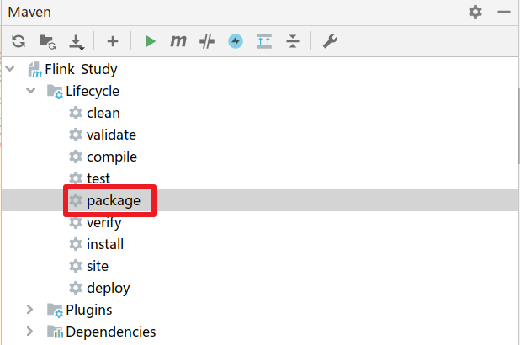

3.改名

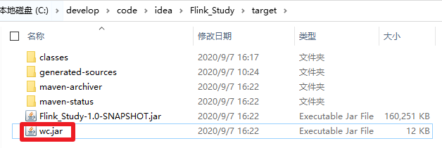

1. 上传

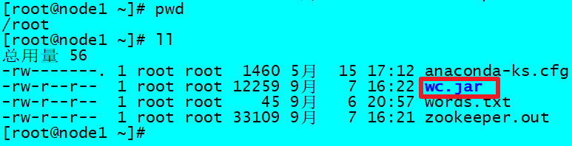

5.提交执行

<https://ci.apache.org/projects/flink/flink-docs-release-1.12/dev/datastream_execution_mode.html>

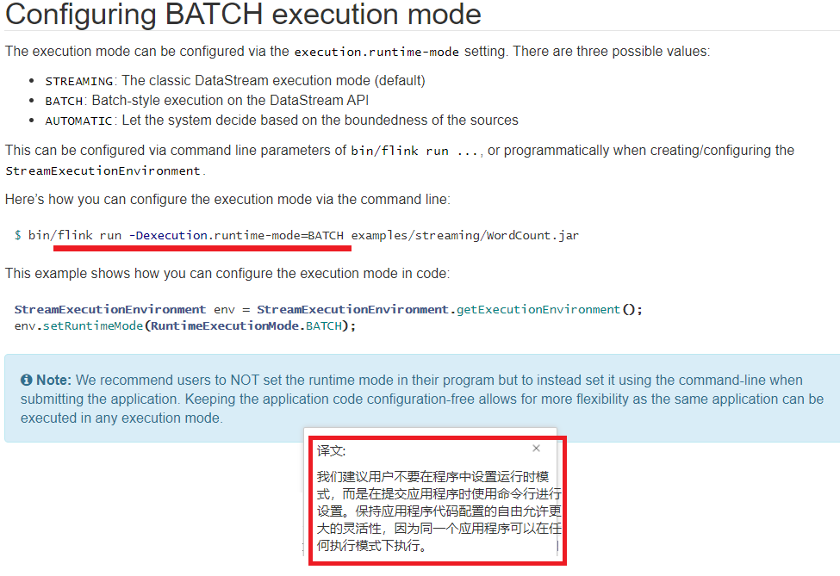

/export/server/flink/bin/flink run -Dexecution.runtime-mode=BATCH -m yarn-cluster -yjm 1024 -ytm 1024 -c cn.itcast.hello.WordCount4_Yarn /root/wc.jar --output hdfs://node1:8020/wordcount/output_xx

5.在Web页面可以观察到提交的程序：

<http://node1:8088/cluster>

<http://node1:50070/explorer.html#/>

或者在Standalone模式下使用web界面提交

## Flink原理初探

### Flink角色分工

在实际生产中，Flink 都是以集群在运行，在运行的过程中包含了两类进程。

* JobManager：

它扮演的是**集群管理者**的角色，负责调度任务、协调 checkpoints、协调故障恢复、收集 Job 的状态信息，并管理 Flink 集群中的从节点 TaskManager。

* TaskManager：

实际负责**执行**计算的 Worker，在其上执行 Flink Job 的一组 Task；TaskManager 还是所在节点的管理员，它负责把该节点上的服务器信息比如内存、磁盘、任务运行情况等向 JobManager 汇报。

* Client：

用户在**提交**编写好的 Flink 工程时，会先创建一个客户端再进行提交，这个客户端就是 Client

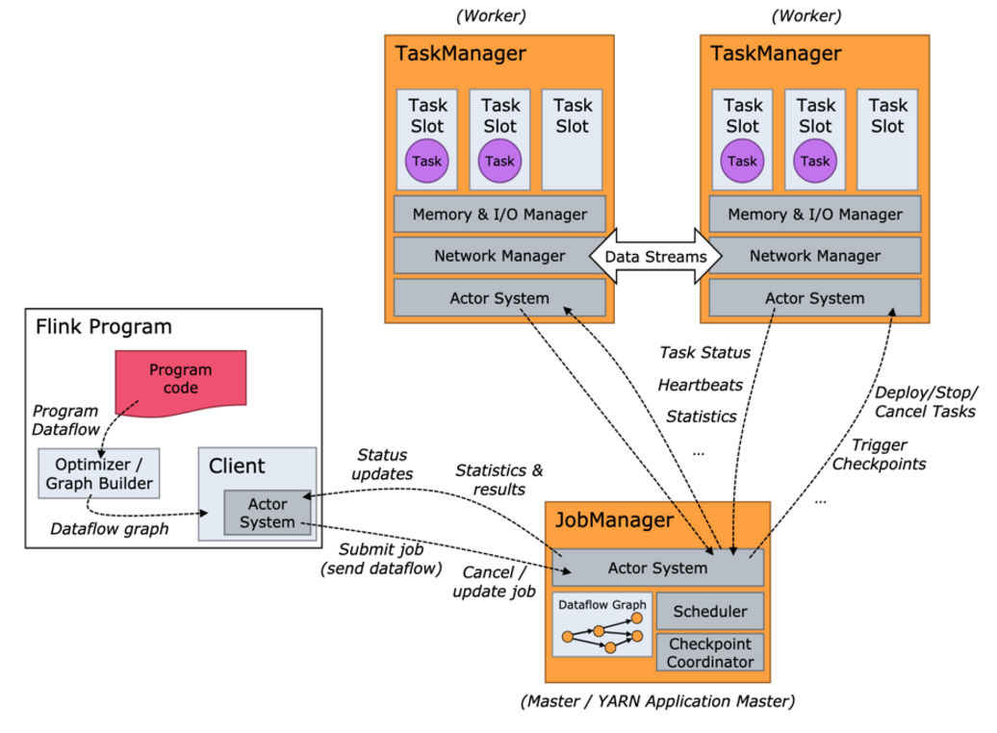

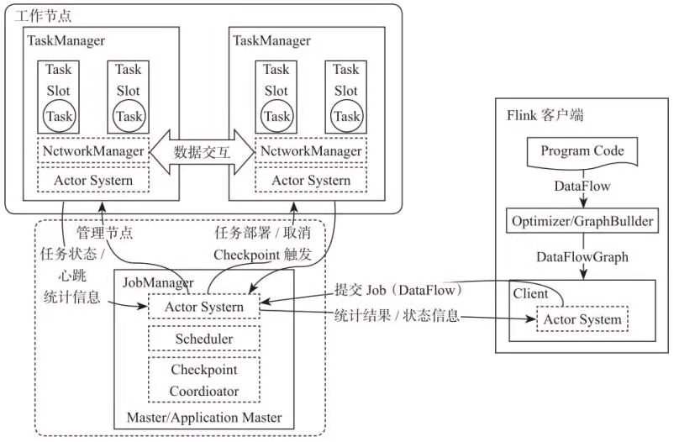

### Flink执行流程

<https://blog.csdn.net/sxiaobei/article/details/80861070>

<https://blog.csdn.net/super_wj0820/article/details/90726768>

<https://ci.apache.org/projects/flink/flink-docs-release-1.11/ops/deployment/yarn_setup.html>

#### Standalone版

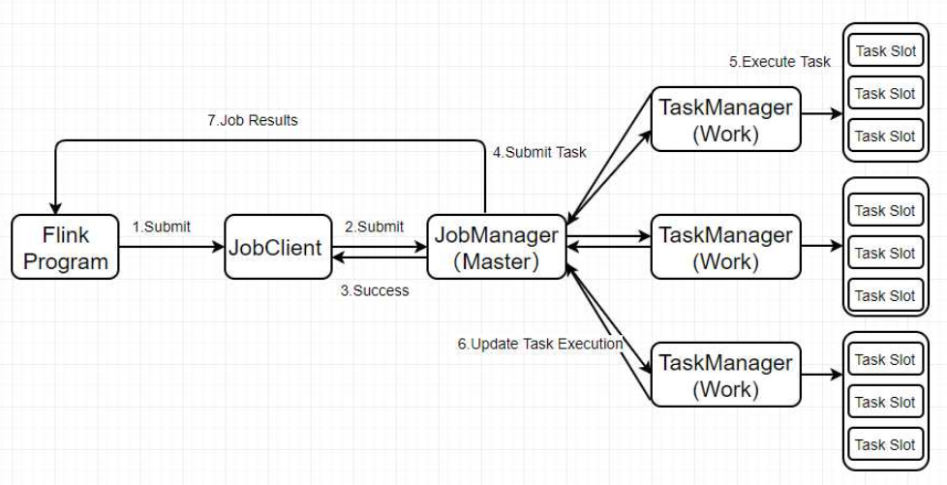

#### On Yarn版

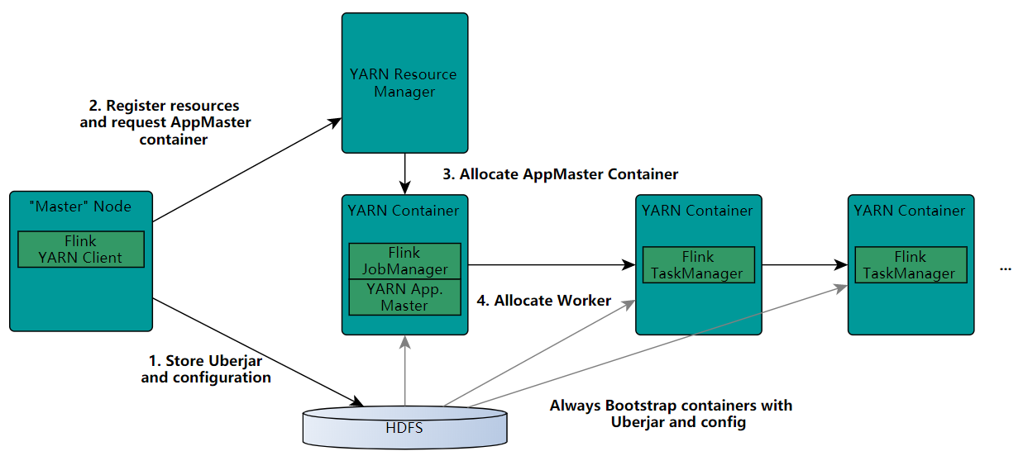

1. Client向HDFS上传Flink的Jar包和配置
2. Client向Yarn ResourceManager提交任务并申请资源
3. ResourceManager分配Container资源并启动ApplicationMaster,然后AppMaster加载Flink的Jar包和配置构建环境,启动JobManager
4. ApplicationMaster向ResourceManager申请工作资源,NodeManager加载Flink的Jar包和配置构建环境并启动TaskManager
5. TaskManager启动后向JobManager发送心跳包，并等待JobManager向其分配任务

### Flink Streaming Dataflow

官网关于Flink的词汇表

<https://ci.apache.org/projects/flink/flink-docs-release-1.11/concepts/glossary.html#glossary>

#### Dataflow、Operator、Partition、SubTask、Parallelism

1.Dataflow:Flink程序在执行的时候会被映射成一个数据流模型

2.Operator:数据流模型中的每一个操作被称作Operator,Operator分为:Source/Transform/Sink

3.Partition:数据流模型是分布式的和并行的,执行中会形成1~n个分区

4.Subtask:多个分区任务可以并行,每一个都是独立运行在一个线程中的,也就是一个Subtask子任务

5.Parallelism:并行度,就是可以同时真正执行的子任务数/分区数

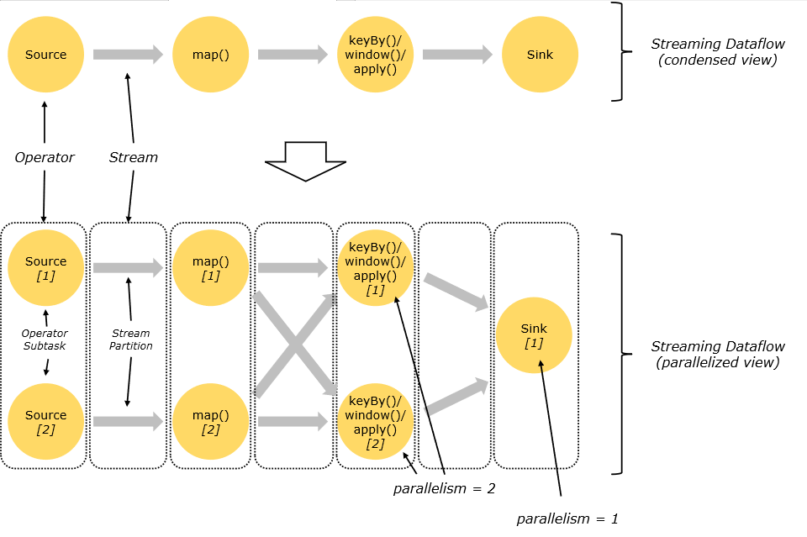

#### Operator传递模式

数据在两个operator(算子)之间传递的时候有两种模式：

1.One to One模式：

两个operator用此模式传递的时候，会保持数据的分区数和数据的排序；如上图中的Source1到Map1，它就保留的Source的分区特性，以及分区元素处理的有序性。--类似于Spark中的窄依赖

2.Redistributing 模式：

这种模式会改变数据的分区数；每个一个operator subtask会根据选择transformation把数据发送到不同的目标subtasks,比如keyBy()会通过hashcode重新分区,broadcast()和rebalance()方法会随机重新分区。--类似于Spark中的宽依赖

#### Operator Chain

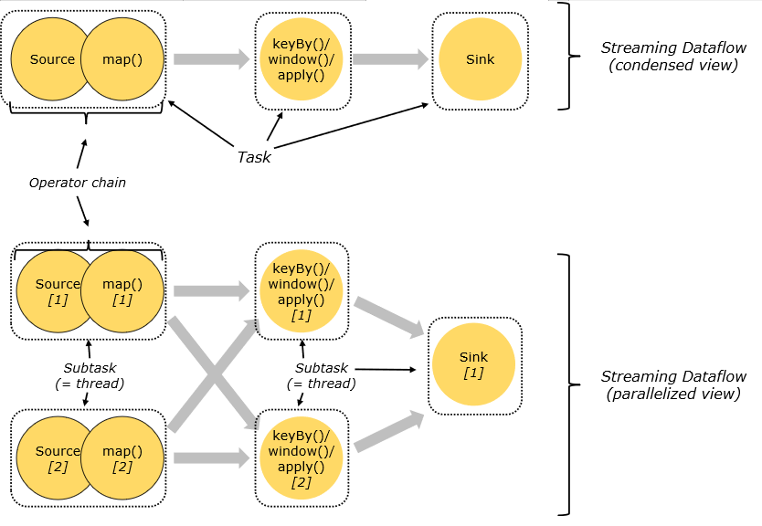

客户端在提交任务的时候会对Operator进行优化操作，能进行合并的Operator会被合并为一个Operator，

合并后的Operator称为Operator chain，实际上就是一个执行链，每个执行链会在TaskManager上一个独立的线程中执行--就是SubTask。

#### TaskSlot And Slot Sharing

* 任务槽(TaskSlot)

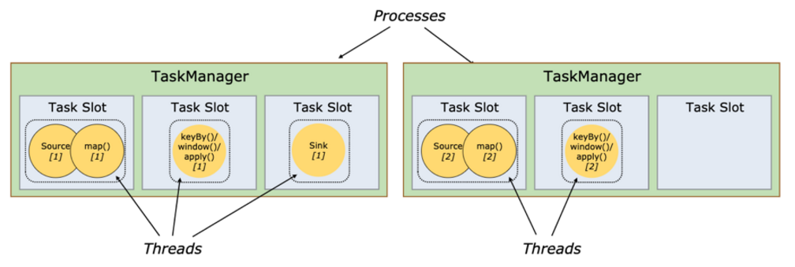

每个TaskManager是一个JVM的进程, 为了控制一个TaskManager(worker)能接收多少个task，Flink通过Task Slot来进行控制。TaskSlot数量是用来限制一个TaskManager工作进程中可以同时运行多少个工作线程，TaskSlot 是一个 TaskManager 中的最小资源分配单位，一个 TaskManager 中有多少个 TaskSlot 就意味着能支持多少并发的Task处理。

Flink将进程的内存进行了划分到多个slot中，内存被划分到不同的slot之后可以获得如下好处:

- TaskManager最多能同时并发执行的子任务数是可以通过TaskSolt数量来控制的

- TaskSolt有独占的内存空间，这样在一个TaskManager中可以运行多个不同的作业，作业之间不受影响。

* 槽共享(Slot Sharing)

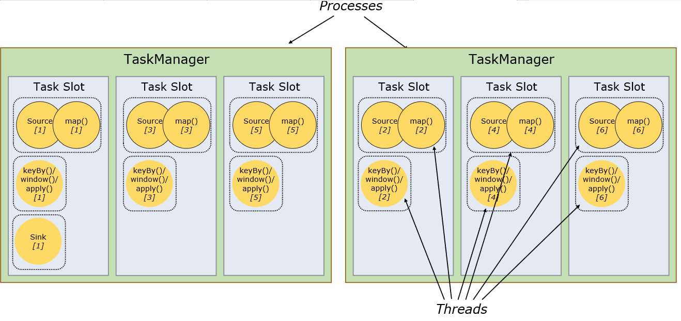

Flink允许子任务共享插槽，即使它们是不同任务(阶段)的子任务(subTask)，只要它们来自同一个作业。

比如图左下角中的map和keyBy和sink 在一个 TaskSlot 里执行以达到资源共享的目的。

允许插槽共享有两个主要好处：

- 资源分配更加公平，如果有比较空闲的slot可以将更多的任务分配给它。

- 有了任务槽共享，可以提高资源的利用率。

注意:

slot是静态的概念，是指taskmanager具有的并发执行能力

parallelism是动态的概念，是指程序运行时实际使用的并发能力

### Flink运行时组件

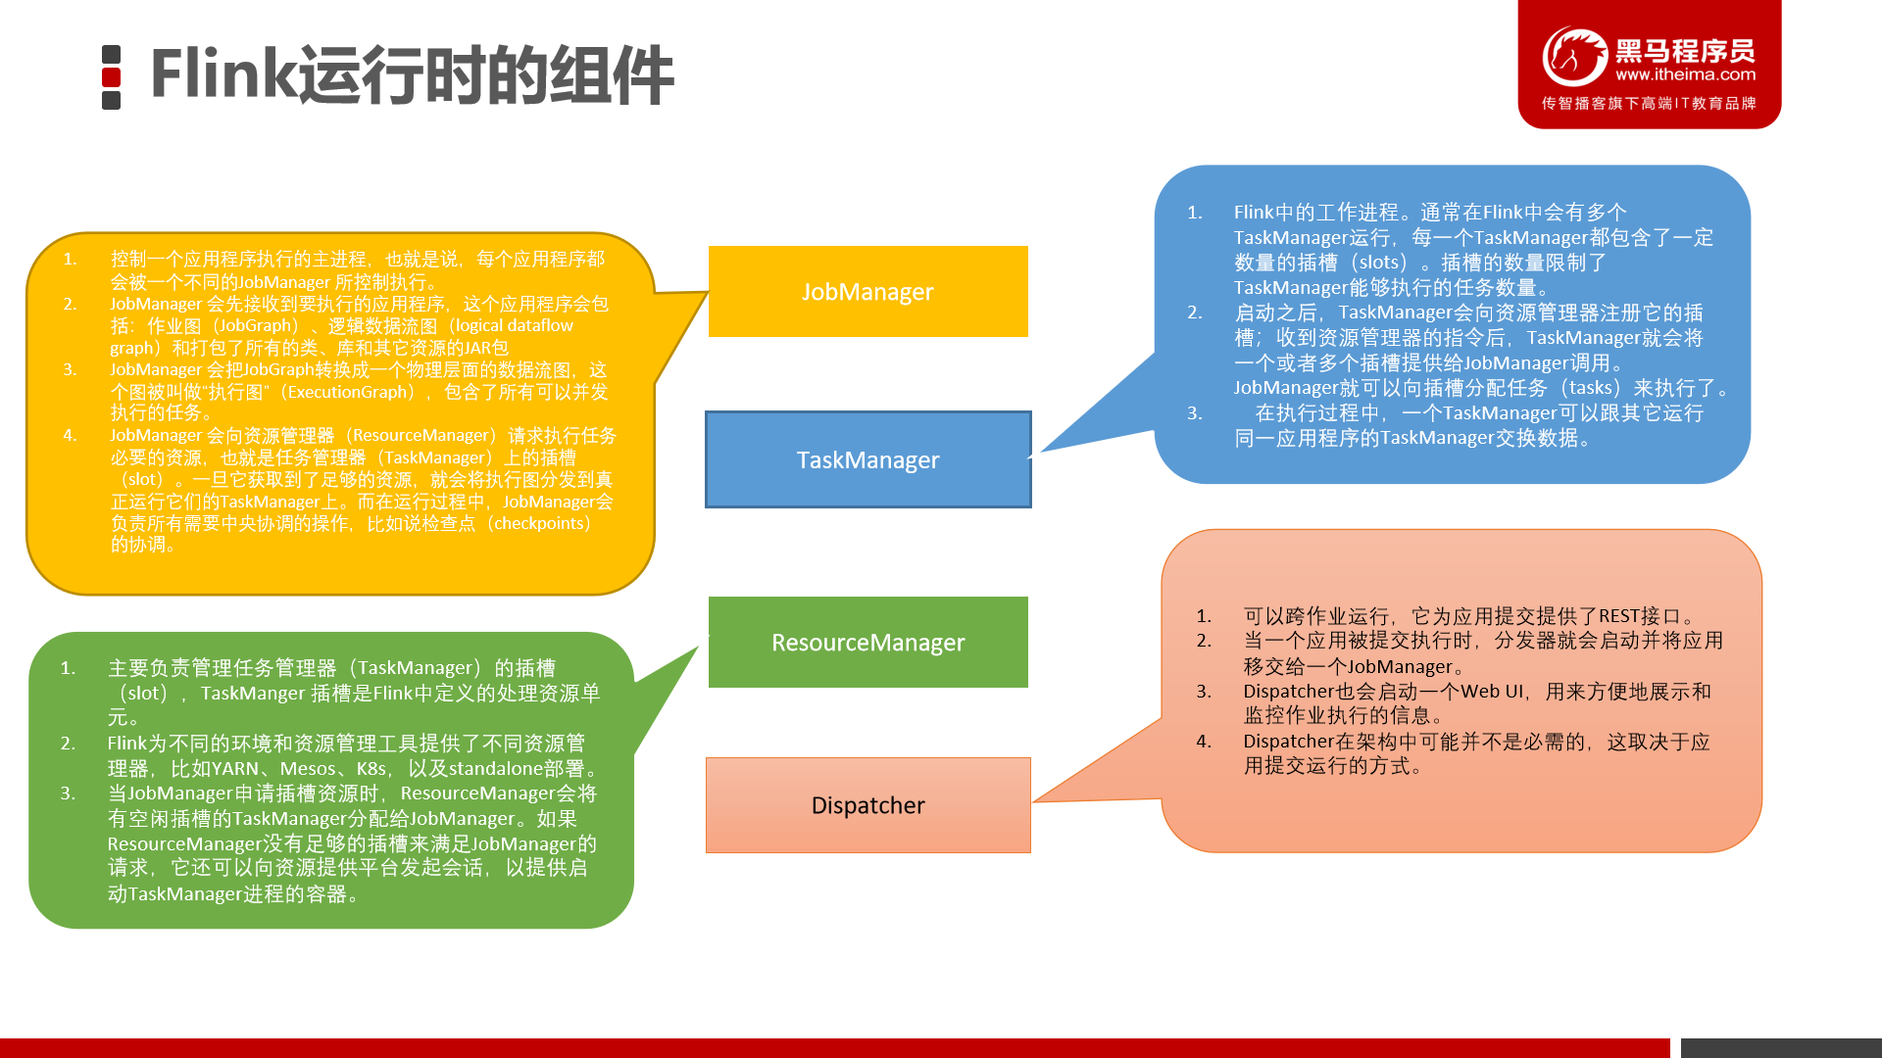

Flink运行时架构主要包括四个不同的组件，它们会在运行流处理应用程序时协同工作：

* 作业管理器（JobManager）：分配任务、调度checkpoint做快照
* 任务管理器（TaskManager）：主要干活的
* 资源管理器（ResourceManager）：管理分配资源
* 分发器（Dispatcher）：方便递交任务的接口，WebUI

因为Flink是用Java和Scala实现的，所以所有组件都会运行在Java虚拟机上。每个组件的职责如下：

1. 作业管理器（JobManager）
   * 控制一个应用程序执行的主进程，也就是说，每个应用程序都会被一个不同的JobManager 所控制执行。
   * JobManager 会先接收到要执行的应用程序，这个应用程序会包括：作业图（JobGraph）、逻辑数据流图（logical dataflow graph）和打包了所有的类、库和其它资源的JAR包。
   * JobManager 会把JobGraph转换成一个物理层面的数据流图，这个图被叫做“执行图”（ExecutionGraph），包含了所有可以并发执行的任务。
   * JobManager 会向资源管理器（ResourceManager）请求执行任务必要的资源，也就是任务管理器（TaskManager）上的插槽（slot）。一旦它获取到了足够的资源，就会将执行图分发到真正运行它们的TaskManager上。而在运行过程中，JobManager会负责所有需要中央协调的操作，比如说检查点（checkpoints）的协调。
2. 任务管理器（TaskManager）
   * Flink中的工作进程。通常在Flink中会有多个TaskManager运行，每一个TaskManager都包含了一定数量的插槽（slots）。插槽的数量限制了TaskManager能够执行的任务数量。
   * 启动之后，TaskManager会向资源管理器注册它的插槽；收到资源管理器的指令后，TaskManager就会将一个或者多个插槽提供给JobManager调用。JobManager就可以向插槽分配任务（tasks）来执行了。
   * 在执行过程中，一个TaskManager可以跟其它运行同一应用程序的TaskManager交换数据。
3. 资源管理器（ResourceManager）
   * 主要负责管理任务管理器（TaskManager）的插槽（slot），TaskManger 插槽是Flink中定义的处理资源单元。
   * Flink为不同的环境和资源管理工具提供了不同资源管理器，比如YARN、Mesos、K8s，以及standalone部署。
   * 当JobManager申请插槽资源时，ResourceManager会将有空闲插槽的TaskManager分配给JobManager。如果ResourceManager没有足够的插槽来满足JobManager的请求，它还可以向资源提供平台发起会话，以提供启动TaskManager进程的容器。
4. 分发器（Dispatcher）
   * 可以跨作业运行，它为应用提交提供了REST接口。
   * 当一个应用被提交执行时，分发器就会启动并将应用移交给一个JobManager。
   * Dispatcher也会启动一个Web UI，用来方便地展示和监控作业执行的信息。
   * Dispatcher在架构中可能并不是必需的，这取决于应用提交运行的方式。

### Flink执行图（ExecutionGraph）

由Flink程序直接映射成的数据流图是**StreamGraph**，也被称为逻辑流图，因为它们表示的是计算逻辑的高级视图。为了执行一个流处理程序，Flink需要将逻辑流图转换为物理数据流图（也叫执行图），详细说明程序的执行方式。

Flink 中的执行图可以分成四层：**StreamGraph -> JobGraph -> ExecutionGraph -> 物理执行图**。

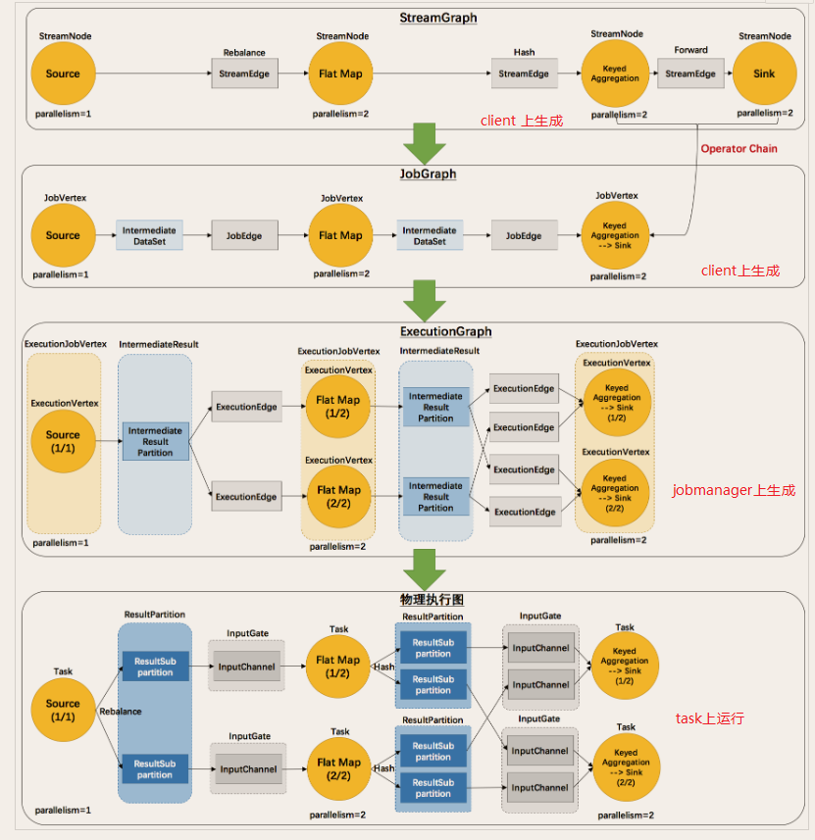

* 原理介绍
  + Flink执行executor会自动根据程序代码生成DAG数据流图
  + Flink 中的执行图可以分成四层：StreamGraph -> JobGraph -> ExecutionGraph -> 物理执行图。
    - **StreamGraph**：是根据用户通过 Stream API 编写的代码生成的最初的图。表示程序的拓扑结构。
    - **JobGraph**：StreamGraph经过优化后生成了 JobGraph，提交给 JobManager 的数据结构。主要的优化为，将多个符合条件的节点 chain 在一起作为一个节点，这样可以减少数据在节点之间流动所需要的序列化/反序列化/传输消耗。
    - **ExecutionGraph**：JobManager 根据 JobGraph 生成ExecutionGraph。ExecutionGraph是JobGraph的并行化版本，是调度层最核心的数据结构。
    - **物理执行图**：JobManager 根据 ExecutionGraph 对 Job 进行调度后，在各个TaskManager 上部署 Task 后形成的“图”，并不是一个具体的数据结构。
* 简单理解：

StreamGraph：最初的程序执行逻辑流程，也就是算子之间的前后顺序--在Client上生成

JobGraph：将OneToOne的Operator合并为OperatorChain--在Client上生成

ExecutionGraph：将JobGraph根据代码中设置的并行度和请求的资源进行并行化规划!--在JobManager上生成

物理执行图：将ExecutionGraph的并行计划,落实到具体的TaskManager上，将具体的SubTask落实到具体的TaskSlot内进行运行。